Indirect Part Control System
functional specification

Rev 2.0

Revision history
改定履歴
Lịch sử tạo
版数  Version | 日付  Ngày tạo | 作成者  Người tạo | 注釈  Ghi chú | 承認日付  Ngày xác nhận | 承認者  Người xác nhận
1.0 | 2025/12/30 | Khanhmf | Establish | 2026/4/30 | Nguyenta
2.0 | 2026/5/4 | Nguyenta | Add stock control ( in/out common good) | 2026/5/30 | nguyenta

content
1. The purpose of this document 4
2. Glossary 4
3. Screen 4
3.1. Detail Screen 4
3.1.1 Screen Đăng nhập 4
3.1.2 Bảng điều khiển 5
3.1.3 Phiếu yêu cầu báo giá 6
3.1.4 Phê duyệt yêu cầu báo giá 8
3.1.5 Nhập báo giá. Danh sách yêu cầu 11
3.1.6 Nhập báo giá. Nhập báo giá nhà cung cấp 13
3.1.7 Kết quả báo giá.Chọn nhà cung cấp 14
3.1.8 Kết quả báo giá.Phê duyệt lựa chọn 18
3.1.9 Yêu cầu hàng hóa 21
3.1.10 Lịch sử yêu cầu báo giá 22
3.1.11 Quản lý vật tư 24
3.1.12 Tạo mã vật tư 25
3.1.13 Xác nhận tên và mã hàng nội bộ 26
3.1.14 Danh mục hàng hóa 28
3.1.15 Master luồng phê duyệt báo giá 28
4. Other Function 28
4.1. Mail thông báo PO test run 28
4.2. WebService lấy kết nối DB intem 29
5. Performance 32
6. Log 32
7. Limitations 32
8. Remarks 32

The purpose of this document
Explain the purpose of this document

Glossary
The meanings of the terms used in this document are listed below.
No | Word | Meaning
1 | APPL | Application

Screen
Functions related to the screen will be described.

Detail Screen
The function details of this screen will be described.

Screen Đăng nhập
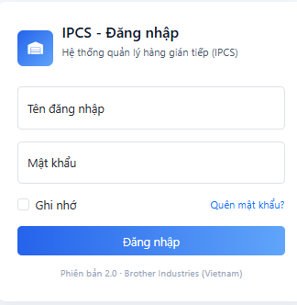
No | Item | Function
1 | Username[tên đăng nhập] | Control textbox cho phép nhập thông tin tài khoản đăng nhập sử dụng hệ thống
2 | Pasword[Mật khẩu] | Control textbox cho phép nhập thông tin mật khẩu đăng nhập. Mật khẩu đăng nhập có gắn mặt nạ (*)
3 | Rememberme[Ghi nhớ] | Control checkbox Cho phép người dùng tick on để thiết lập ghi nhớ mật khẩu cho lần đăng nhập tiếp theo. Mặc định là tick off
4 | Login[Đăng nhập] | Control button. Cho phép người dùng ấn nút để thực hiện việc đăng nhập vào hệ thống theo quyền hạn của từng tài khoản đã được thiết lập trước đó.  Một số sự kiện xử lý khi ấn nút login dưới đây:  + Hệ thống kiểm tra thông tin user và mật khẩu người dùng so với xác thực Micorosoft Authen và tài khoản có được đăng nhập trong bảng TM_USER không.  +Hệ thống sinh token đăng nhập để tạo mã xác thực người dùng. (Mã xác thực có thời hạn 8 tiếng, khi hết hạn phải đăng nhập lại)
5 | Forgot password [Quên mật khẩu?] | Cho phép gửi thông tin liên lạc yêu cầu lấy lại mật khẩu đã quên. (Phần này chưa phát triển)

Bảng điều khiển ()
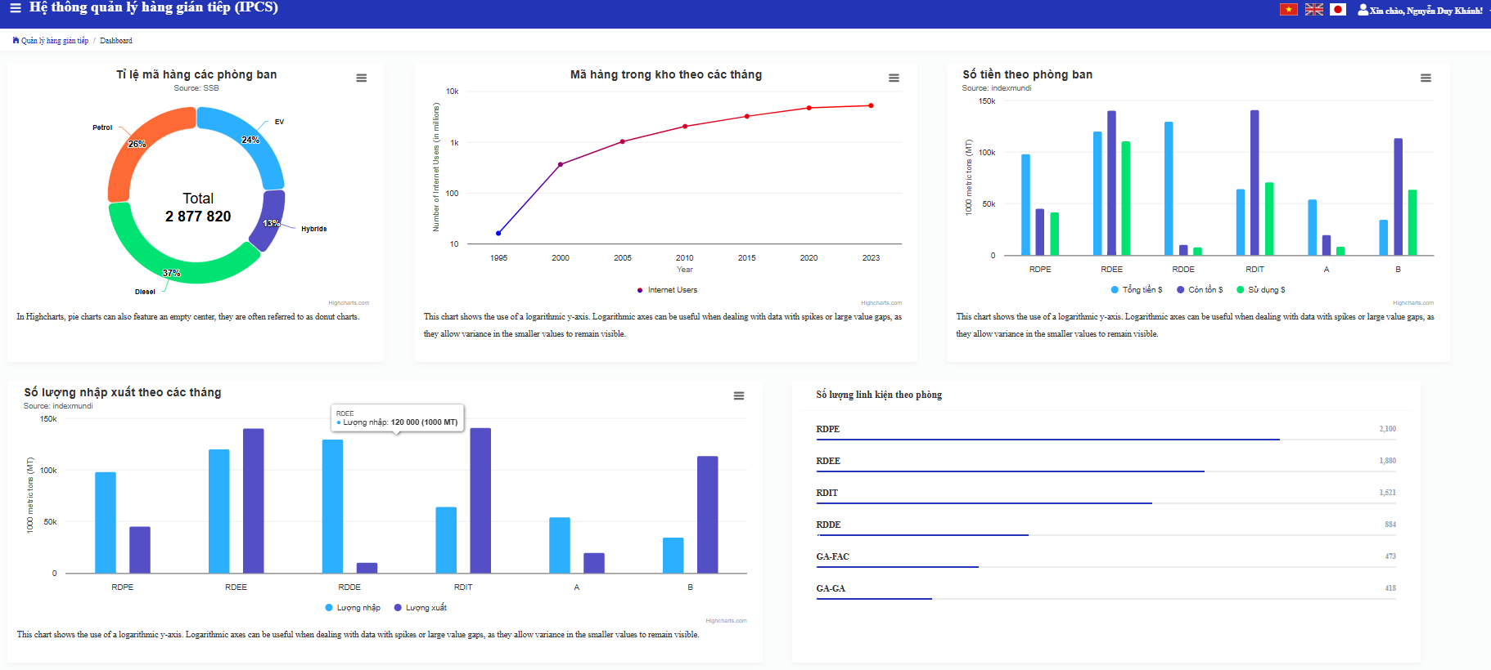

No | Item | Function
1 | Biểu đồ tỷ lê mã hàng các phòng ban | -
2 | Biểu đồ mã hàng trong kho theo tháng | -
3 | Biểu đồ số tiền theo phòng | -
4 | Biều đồ số lượng nhập xuất hàng theo tháng | -
5 | Số lượng linh kiện theo phòng | -

Phiếu yêu cầu báo giá
Màn hình cho phép người dùng thực hiện tạo yêu cầu báo giá cho các mặt hàng cần xin báo giá từ nhà cung cấp.
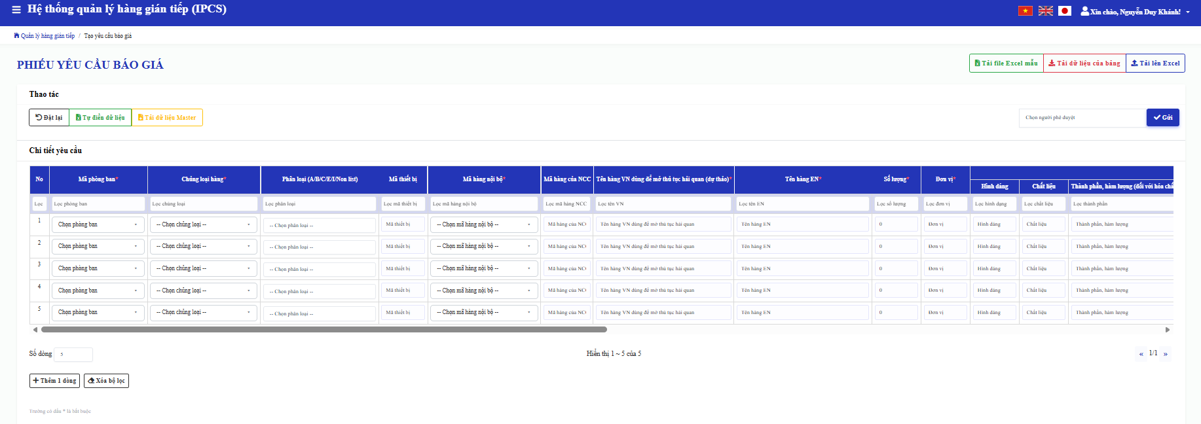
No | Item | Function
1 | Tải file xecle mẫu | Control button, cho phép thực hiện tải file excel mẫu xuống để ghi nhập yêu cầu báo giá. Chi tiết file mẫu xem tại link
2 | Tải dữ liệu của bảng | Control button, cho phép thực hiện tải dữ liệu trên bảng kê chi tiết yêu cầu (9) xuống. Nhằm mục đích cập nhật sửa đổi bổ sung thông tin trên file excel thay vì cập nhật sửa đổi ngay trên giao diện.  Chi tiết file tải xuống giống file excel mẫu nhưng có chứa dữ liệu.  Dữ liệu sẽ tự động điền các thông tin với các mã hàng nội bộ đã có trong hệ thống.
3 | Tải lên excel | Control button, cho phép thực hiện tải dữ liệu lên trên hệ thống từ file excel tải dữ liệu của bảng ở mục 2 và mục 1.  Khi tải file lên hệ thống sẽ kiểm tra các thông tin liên quan đến mã hàng nội bộ, thời gian giao hàng, chủng loại hàng và phòng ban.  Hệ thống sẽ xử lý chia thành 2 trường hợp:  + Đã có mã nội bộ, hệ thống sẽ tự lấy thông tin từ CSDL để điền vào các trường thông tin như: tên tiếng anh, tên tiếng việt, đơn vị, chủng loại, thành phần, kích thước, đơn vị, mã phòng ban yêu cầu, mã hàng nhà cung cấp và các nhà cung cấp tương ứng với mã nội bộ đó (Mỗi nhà cung cấp sẽ sinh 1 dòng dữ liệu).  + Mã hàng mới: hệ thống sẽ dựa vào thông tin chủng loại hàng để đưa ra các nhà cung cấp tương ứng. Ngoài ra hệ thống sẽ kiểm tra các thông tin như số lượng, đơn vị, mã hàng nhà cung, tên tiếng anh, tên tiếng Việt, mã hàng nhà cung cấp để check thông tin.
4 | Chọn người phê duyệt | Control list box, cho phép người dùng lựa chọn người phê duyệt đơn yêu cầu báo giá. Danh sách trong list box này được lấy dựa theo mã phòng ban của đơn báo giá khi up lên hệ thống. Thông tin sẽ là các ADID quản lý của phòng ban đã được thiết lập sẵn ở bước phê duyệt tiếp theo
5 | Gửi | Hệ thống sẽ kiểm tra các thông tin của đơn báo giá khi gửi đơn báo giá đi. Các điều kiện kiểm tra đơn báo giá bao gồm: phòng ban yêu cầu, mã hàng nhà cung cấp , tên tiếng Anh ( Với trường hợp mã hàng mới), đơn vị , số lượng, thông tin nhà cung cấp, thời gian báo giá, thời gian giao hàng và lý do không lấy báo giá(Vời trường hợp không lấy báo giá). Hệ thống sẽ cảnh báo và hiển thị thông tin chi tiết như ảnh:  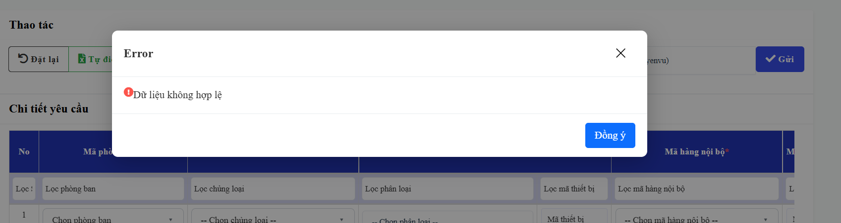  Ngoài lưu thông tin vào CSDL bảng BaoGia_Request_of_Quotation, hệ thống còn tự động thực hiện:  - Hệ thống sẽ tự động lấy các file từ link file đính kèm của đơn báo giá đẩy lên để lưu vào server.  - Hệ thống tự động gửi mail đến ADID đã chọn ở mục 4 là người phê duyệt bước theo để tiêp tục lưu trình  - Lưu thông tin lịch sử của đơn báo giá vào bảng BaoGia_History_Request_of_Quotation
6 | Đặt lại | Hệ thống sẽ reset lại các thông tin trong bảng và đặt lại giao diện màn hình về tình trạng ban đầu.
7 | Tự điền dữ liệu | Khi người dụng click vào button, dialog lựa chọn sẽ hiển thị ra như ảnh:  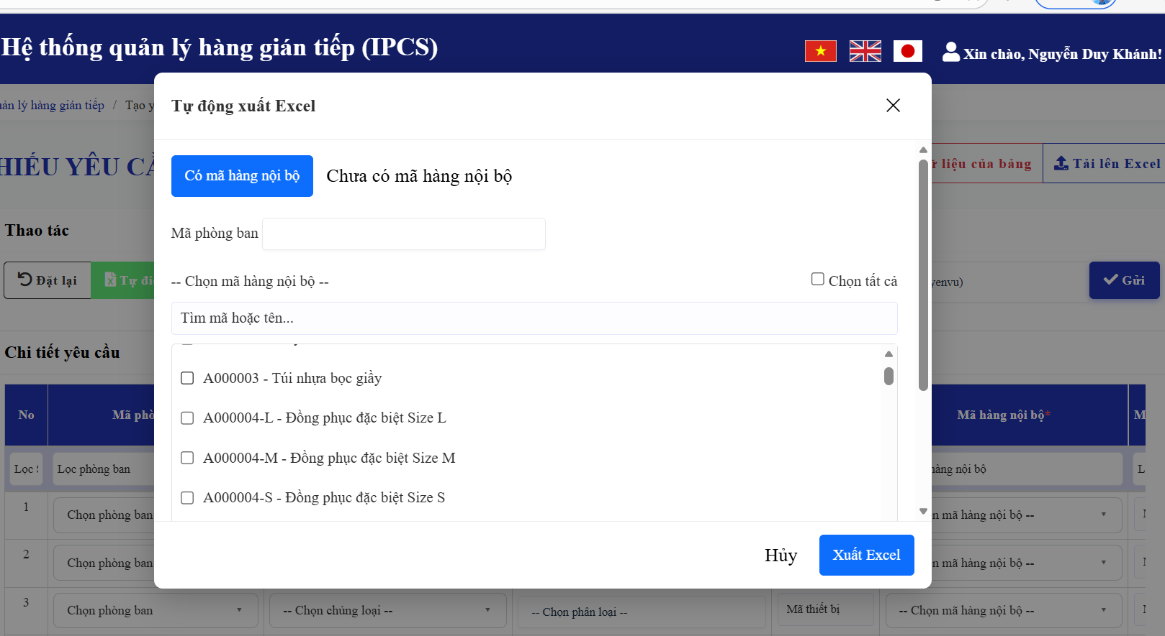  Dialog chia thành 2 tab:  - Tab 1: Người dùng có thể lựa chọn và tìm kiếm các thông tin của Mã nội bộ đã có để tải xuống file. File tải xuống là file mẫu và đã được điền các thông tin của mã hàng nội bộ đã được chọn.  - Tab 2: Người dung có thể lựa chọn xuất file mẫu với các thông tin chủng loại hàng tương ứng. Hệ thống sẽ xuất file mẫu kèm theo thông tin các nhà cung cấp tương ứng với chủng loại hàng đã chọn.
8 | Tải dữ liệu master | Khi click hệ thống sẽ tự động tải xuống 2 file Master Vender và Master Material chứa các thông tin mới nhất về nhà cung cấp và mã hàng nội bộ được lưu trong hệ thống.
9 | Thêm 1 dòng | Hệ thống sẽ tự động sinh thêm 1 dòng đển người dùng nhập thông tin yêu cầu báo giá.
10 | Xóa bộ lọc | Hệ thống sẽ reset các thông tin tìm kiếm mà người dung đang lựa chọn, trả lại giao diện và kết quả khi chưa nhập các tiêu chí tìm kiếm
11 | Số dòng | Mặc định số lượng dòng hiển thị trên giao diện. Mặc định là 5, tối đa hiển thị trên 1 trang là 200 dòng.
12 | Phân trang | Số trang sẽ được phân và hiển thị theo số lượng dòng thực tế có với số lượng muốn hiển thị trên một trang. Tối đa là 200 dòng/trang

Phiếu yêu cầu báo giá. Chi tiết yêu cầu(No 9)

No | Item | Function
9.1 | No | Số thứ tự tự động của từng dòng yêu cầu trong danh sách hiển thị.
9.2 | Mã phòng ban * | Mã của phòng ban tạo yêu cầu báo giá. Trường bắt buộc (*). Dùng để phân quyền xử lý và báo cáo theo phòng ban.
9.3 | Chủng loại hàng * | Chủng loại của hàng hóa của hàng đặt mua (VD: Hóa chất, Bao bì, Nguyên liệu sản xuất…). Trường bắt buộc (*). Dùng để phân nhóm và lọc danh sách yêu cầu.
9.4 | Phân loại (A/B/C/E/I/Non list) | Phân loại mức độ tính chất của hàng hóa (A/B/C/E/I/Non list). Dùng để xác định quy trình xử lý tạo mã sau này với hàng mới xin báo giá lần đầu.
9.5 | Mã thiết bị | Mã định danh của thiết bị mà hàng hóa sẽ được sử dụng cho (nếu có).
9.6 | Mã hàng nội bộ * | Mã hàng do hệ thống nội bộ quản lý. Trường bắt buộc (*). Dùng để đối chiếu, tra cứu và quản lý.
9.7 | Mã hàng của NCC | Mã hàng do nhà cung cấp đặt cho sản phẩm (theo catalogue của NCC). Dùng để trao đổi với nhà cung cấp khi yêu cầu báo giá.
9.8 | Tên hàng VN dùng để mở thủ tục hải quan (dự thảo)* | Tên hàng hóa bằng tiếng Việt, được sử dụng để khai báo hải quan (dạng dự thảo). Trường bắt buộc (*). Có thể được chỉnh sửa sau khi có báo giá chính thức.
9.9 | Tên hàng EN * | Tên hàng hóa bằng tiếng Anh. Trường bắt buộc (*). Dùng để làm việc với nhà cung cấp nước ngoài và khai báo hải quan.
9.10 | Số lượng * | Số lượng hàng hóa cần mua. Trường bắt buộc (*). Dữ liệu số nguyên hoặc số thập phân tùy theo đơn vị.
9.11 | Đơn vị * | Đơn vị tính của hàng hóa (VD: Cái, Bộ, Kg, Mét, Lít, Hộp…). Trường bắt buộc (*).
9.12 | Mô tả hàng hóa: hình dáng | Mô tả hình dáng bên ngoài của hàng hóa (VD: hình tròn, vuông, chữ nhật, dạng thanh, dạng tấm…).
9.13 | Mô tả hàng hóa: Chất liệu | Chất liệu cấu thành sản phẩm (VD: Thép không gỉ, Nhựa ABS, Nhôm, Đồng, Cao su…).
9.14 | Mô tả hàng hóa: Thành phần, hàm lượng (đối với hóa chất) | Thành phần và hàm lượng chi tiết (đối với hóa chất, dung môi, hợp chất). VD: Ethanol 99.5%, NaOH 98%...
9.15 | Mô tả hàng hóa: Kích thước(mm) (dài/rộng/cao) | Kích thước của hàng hóa, đơn vị mm. Định dạng Dài × Rộng × Cao (VD: 100×50×20).
9.16 | Mô tả hàng hóa: Dùng cho máy/thiết bị/vị trí nào | Xác định máy móc, thiết bị hoặc vị trí cụ thể mà hàng hóa sẽ được lắp đặt/sử dụng.
9.17 | Mô tả hàng hóa: Dùng để làm gì (tính năng) | Mô tả công dụng, tính năng của hàng hóa (VD: dùng để làm mát, gia cố, kết nối, bôi trơn…).
9.18 | Yêu cầu ROHS | Đánh dấu có yêu cầu chứng nhận RoHS (Restriction of Hazardous Substances) hay không. Giá trị: Có / Không.
9.19 | Yêu cầu CO/CQ | Đánh dấu có yêu cầu chứng nhận CO (Certificate of Origin) hoặc CQ (Certificate of Quality) hay không. Giá trị: Có / Không.
9.20 | Yêu cầu MSDS | Đánh dấu có y cầu bảng MSDS (Material Safety Data Sheet) hay không. Áp dụng với hóa chất, vật liệu nguy hiểm.
9.21 | Yêu cầu tiêu chuẩn an toàn | Đánh dấu có yêu cầu các chứng nhận / tiêu chuẩn an toàn hay không. Có thể nhập cụ thể tiêu chuẩn.
9.22 | File thiết kế | Đường dẫn / link tải file thiết kế kèm theo (bản vẽ kỹ thuật, CAD, PDF…). Hỗ trợ upload và xem trước.
9.23 | Nhà sản xuất | Tên nhà sản xuất của hàng hóa (VD: Samsung, Pfizer, Bosch…). Dùng để xác định nguồn gốc xuất xứ.
9.24 | Nhà cung cấp * | Tên hoặc mã nhà cung cấp được đề xuất để gửi yêu cầu báo giá. Trường bắt buộc (*). Có thể chọn nhiều nhà cung cấp.
9.25 | Lấy báo giá * | Đánh dấu yêu cầu này có cần lấy báo giá hay không. Trường bắt buộc (*). Giá trị: Có / Không. Nếu "Không" thì có thể bỏ qua bước nhập báo giá.
9.26 | Lý do | Lý do tạo yêu cầu báo giá. Nhập tự do.
9.27 | Ngày muốn nhận hàng * | Ngày mà phòng yêu cầu mong muốn nhận được hàng. Định dạng DD/MM/YYYY. Trường bắt buộc (*). Dùng để xác định mức độ khẩn cấp.
9.28 | Kỳ hạn lựa chọn NCC | Hạn cuối cùng mà bộ phận mua hàng/phê duyệt cần chọn xong nhà cuing cấp. Định dạng DD/MM/YYYY. Nếu quá hạn, hệ thống cảnh báo.
9.29 | Gấp | Đánh dấu yêu cầu có mức độ gấp hay không (check box). Giá trị: Có / Không. Hàng gấp sẽ được ưu tiên xử lý.
9.30 | Người yêu cầu | ADID của nhân viên tạo yêu cầu báo giá (PIC). Tự động lấy từ thông tin đăng nhập hoặc do người tạo nhập.

Phê duyệt yêu cầu báo giá
Phàn hình của cấp quản lý xác nhận và phê duyệt việc xin yêu cầu báo giá cho các mặt hàng đã làm đơn yêu cầu báo giá.
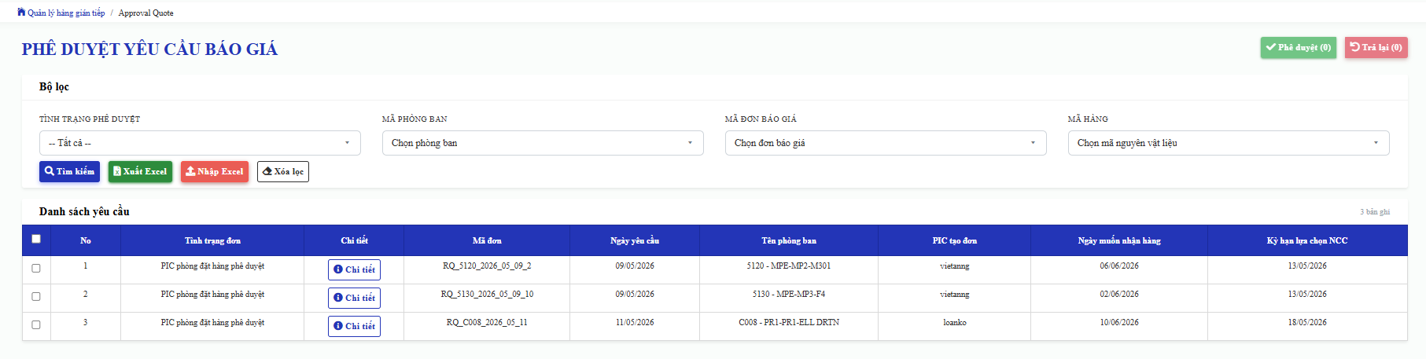

No | Item | Function
1 | Phê duyệt(0) | Hiển thị thông tin số lượng người dùng đã chọn các đơn báo giá nào để phê duyệt; Cho phép người dùng phê duyệt (đồng ý) yêu cầu báo giá đã chọn.  Khi nhấn phê duyệt với các đơn đang ở bước QLSc phê duyệt, PIC PUR phê duyệt thì sẽ hiển thị dialog như sau:  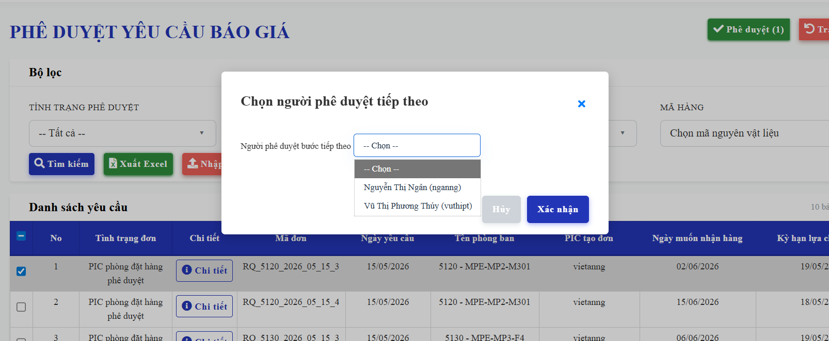  Dialog lựa chọn người phê duyệt:  - Dialog sẽ dựa vào đơn phòng ban yêu cầu là phòn nào để lấy thông tin người phê duyệt tiếp theo từ bảng BaoGia_Master_Approver_Send_Mail  - Khi người dùng lựa chọn người phê duyệt xong rồi nhấn xác nhận -> hệ thống sẽ lưu thay đổi và gửi mail phê duyệt bước tiếp theo đến người phê duyệt bước tiếp theo đã được chọn  - Khi người dùng nhấn Đóng, dialog sẽ biến mất và không thực hiện sự kiện nào khác.
2 | Trả lại(0) | Cho phép người dùng từ chối/trả lại yêu cầu báo giá kèm lý do; yêu cầu được gửi lại người tạo để chỉnh sửa.
3 | Tình trạng phê duyệt | Hiển thị danh sách trạng thái của đơn yêu cầu báo giá có thể có (ví dụ: QLSC phòng ban yêu cầu phê duyệt, QLTC phòng ban yêu cầu phê duyệt, PIC phòng Pur phê duyệt và QLSC phòng PUR phê duyệt); Hỗ trợ lọc theo tình trạng.
4 | Mã phòng ban | Hiển thị danh sách mã phòng ban tạo yêu cầu; Hỗ trợ lọc/tìm kiếm theo phòng ban.
5 | Mã đơn báo giá | Hiển thị danh sách mã số tham chiếu của đơn/đề nghị báo giá; Cho phép tìm kiếm chính xác theo mã đơn.
6 | Mã hàng | Hiển thị mã sản phẩm/vật tư trong yêu cầu; Hỗ trợ tìm kiếm theo mã hàng.
7 | Tìm kiếm | Tìm kiếm và lọc danh sách yêu cầu báo giá dựa trên các điều kiện đã nhập (mã đơn, mã hàng, phòng ban, tình trạng...).
8 | Xuất excel | Xuất toàn bộ hoặc danh sách các đơn của các yêu cầu báo giá đã được chọn ra file Excel (theo mẫu định dạng sẵn).
9 | Nhập excel | Cho phép nhập danh sách yêu cầu báo giá từ file Excel (theo mẫu) để tạo mới hoặc cập nhật phê duyệt hàng loạt.(Chức năng chỉ dành cho UserPUR).  Hệ thống sẽ kiểm tra thông tin file nhập lên để xác nhận thông tin. Với các đơn phê duyệt bị tích X (không đồng ý), người dùng phải nhập lý do từ chối.  Nếu các đơn điều thỏa mãn điều kiện kệ thống sẽ gửi mail và gửi đơn đến bước báo giá và phê duyệt tiếp theo.
10 | Xóa lọc | Xóa tất cả các điều kiện lọc/tìm kiếm đang áp dụng, trả về danh sách yêu cầu ban đầu.
11 | Danh sách yêu cầu | Hiển thị danh sách các yêu cầu báo giá dạng bảng (grid), bao gồm các cột: mã đơn, mã hàng, phòng ban, người tạo, ngày tạo, tình trạng phê duyệt, checkbox chọn để phê duyệt/trả lại.

Phê duyệt yêu cầu báo giá. Danh sahcs yêu cầu(No 11)

No | Item | Function
11.1 | Check box | Cho phép người dùng chọn một hoặc nhiều yêu cầu báo giá để thực hiện thao tác Phê duyệt (1) hoặc Trả lại (2). Hỗ trợ chọn tất cả (check all) trên đầu bảng.
11.2 | No | Số thứ tự tự động của từng dòng yêu cầu trong danh sách hiển thị.
11.3 | Tình trạng đơn | Hiển thị trạng thái phê duyệt hiện tại của đơn (VD: QLSC phòng ban yêu cầu phê duyệt, QLTC phòng ban yêu cầu phê duyệt, PIC phòng Pur phê duyệt và QLSC phòng PUR phê duyệt).
11.4 | Chi tiết | Nút bấm hoặc icon cho phép người phê duyệt xem toàn bộ thông tin chi tiết của yêu cầu (danh sách hàng hóa, số lượng, đề xuất nhà cung cấp, ghi chú…) trong một popup/modal trước khi quyết định phê duyệt.
11.5 | Mã đơn | Mã định danh duy nhất của yêu cầu báo giá (tự động sinh). Cho phép click vào để xem nhanh hoặc copy mã
11.6 | Ngày yêu cầu | Ngày nhân viên tạo yêu cầu báo giá. Định dạng DD/MM/YYYY. Dùng để sắp xếp danh sách (mặc định mới nhất lên đầu).
11.7 | Tên phòng ban | Tên đầy đủ của cost phòng ban tạo ra yêu cầu (VD: 3510-R&D-IT, 3110-Pur-Pur,…). Hỗ trợ lọc theo phòng ban.
11.8 | PIC tạo đơn | Người tạo yêu cầu báo giá (Adid). Hiển thị để người phê duyệt biết ai đã tạo đơn mua hàng .
11.9 | Ngày muốn nhận hàng | Ngày mà phòng ban yêu cầu mong muốn nhận được hàng. Dùng để đánh giá mức độ khẩn cấp (VD: quá gần với ngày hiện tại → ưu tiên phê duyệt)
11.10 | Kỳ hạn lựa chọn NCC | hời hạn cuối cùng mà bộ phận mua hàng/phê duyệt cần chọn xong nhà cung cấp. Nếu quá hạn mà chưa được phê duyệt, hệ thống có thể cảnh báo hoặc tự động hủy yêu cầu.

Phê duyệt yêu cầu báo giá. Danh sách yêu cầu. Chi tiết (No 11.4)

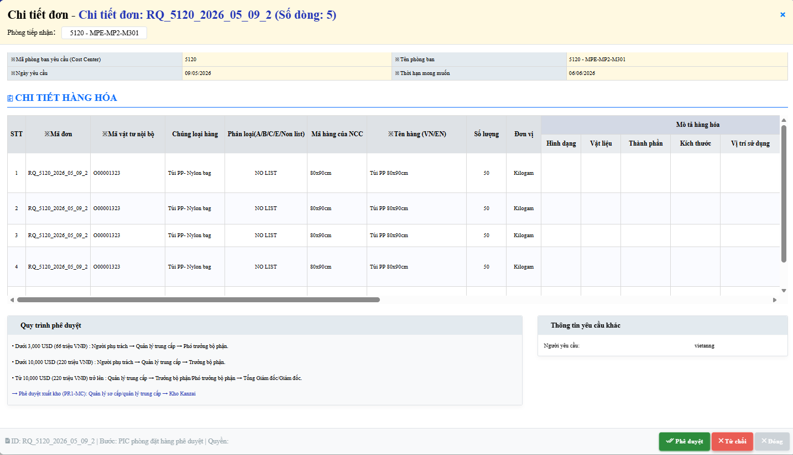
1
3
2

No | Item | Function
11.4.1 | Chi tiết phòng yêu cầu | Hiển thị thông tin phòng ban tạo yêu cầu: Tên phòng ban, Mã phòng ban, Người yêu cầu (PIC), thời hạn báo giá. Người phê duyệt có thể xem nhưng không chỉnh sửa.
11.4.2 | Chi tiết đơn hàng hóa | Hiển thị bảng danh sách các mặt hàng cần báo giá, bao gồm: Phân loại (A/B/C/E/I/Non list), Mã thiết bị, Mã hàng nội bộ , Mã hàng của NCC, Tên hàng VN dùng để mở thủ tục hải quan (dự thảo), Tên hàng EN *, Số lượng *, Đơn vị *, Mô tả hàng hóa: hình dáng, Mô tả hàng hóa: Chất liệu, Mô tả hàng hóa: Thành phần, hàm lượng (đối với hóa chất), Mô tả hàng hóa: Kích thước(mm) (dài/rộng/cao), Mô tả hàng hóa: Dùng cho máy/thiết bị/vị trí nào, Mô tả hàng hóa: Dùng để làm gì (tính năng), Yêu cầu ROHS, Yêu cầu CO/CQ, Yêu cầu MSDS, Yêu cầu tiêu chuẩn an toàn, File thiết kế, Nhà sản xuất, Nhà cung cấp *, Lấy báo giá *, Lý do
11.4.3 | Hiển thị quy trình phê duyệt | Hiển thị lộ trình phê duyệt (workflow)
11.4.4 | Phê duyệt | Nút bấm để phê duyệt (đồng ý) yêu cầu báo giá đang xem chi tiết. Sau khi nhấn, hệ thống hiển thị hộp thoại xác nhận (có thể nhập ghi chú phê duyệt). Nếu phê duyệt thành công, đóng popup chi tiết và cập nhật lại trạng thái đơn trong danh sách chính (11.3).  Nếu đơn ở bước QLSC phòng yêu cầu phê duyệt hoặc PIC phòng PUR phê duyệt thì người dùng phải chọn người phê duyệt tiếp theo.
11.4.5 | Từ chối | Nút bấm để từ chối/trả lại yêu cầu báo giá đang xem chi tiết. Hiển thị ô nhập Lý do từ chối (bắt buộc). Sau khi xác nhận, yêu cầu được gửi lại người tạo để chỉnh sửa. Đóng popup và cập nhật trạng thái đơn thành "Trả lại" hoặc "Từ chối" tùy quy định nghiệp vụ.
11.4.6 | Đóng | Nút bấm để đóng popup/modal chi tiết mà không thực hiện bất kỳ thay đổi phê duyệt nào. Quay lại màn hình danh sách yêu cầu (No 11).

Nhập báo giá. Danh sách yêu cầu
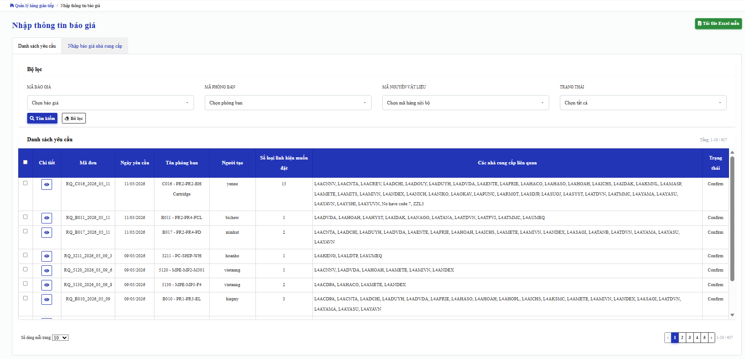
No | Item | Function
1 | Tải file excel mẫu | Cho phép người dùng tải xuống file Excel mẫu (template) có sẵn các cột định dạng đúng chuẩn để nhập dữ liệu báo giá hàng loạt, tránh sai cấu trúc khi import.
2 | Mã báo giá | Mã định danh duy nhất của phiếu báo giá (tự động sinh theo quy tắc). Hỗ trợ tìm kiếm, lọc theo mã báo giá
3 | Mã phòng ban | Mã định danh của phòng ban tạo yêu cầu báo giá. Dùng để lọc danh sách yêu cầu theo từng phòng ban.
4 | Mã nguyên vật liệu | Mã định danh của nguyên vật liệu/hàng hóa cần báo giá. Hỗ trợ tìm kiếm chính xác hoặc gần đúng theo mã NVL.
5 | Trạng thái | Hiển thị trạng thái của yêu cầu báo giá (VD: Đang xử lý, Hoàn thành). Hỗ trợ lọc theo trạng thái.
6 | Tìm kiếm | Tìm kiếm và lọc danh sách yêu cầu báo giá dựa trên các điều kiện đã nhập (Mã báo giá, Mã phòng ban, Mã NVL, Trạng thái.). Kích hoạt bằng nút "Tìm kiếm". Hệ thống sẽ tự động dựa trên các thông tin trên để tìm kiếm trong CSDL
7 | Bỏ lọc | Xóa tất cả các điều kiện lọc/tìm kiếm đang áp dụng, reset toàn bộ danh sách yêu cầu về trạng thái ban đầu.
8 | Danh sách yêu cầu | Hiển thị danh sách các yêu cầu báo giá dạng bảng (grid), bao gồm các cột: Checkbox chọn, Mã báo giá, Mã phòng ban, Tên phòng ban, Số lượng yêu cầu, Ngày yêu cầu, Trạng thái, Nút "Xem chi tiết" để thao tác nhập báo giá cho từng yêu cầu.
9 | Số dòng mỗi trang | Dropdown cho phép người dùng chọn số dòng hiển thị trên mỗi trang (VD: 10, 20, 50, 100 dòng). Mặc định thường là 10 dòng/trang.
10 | Phân trang | Hiển thị các điều khiển phân trang gồm: Trang trước (<<), Trang trước đó (<), Số trang hiện tại/tổng số trang, Trang tiếp theo (>), Trang cuối (>>). Cho phép người dùng điều hướng qua các trang danh sách.

Nhập thông tin báo giá. Danh sách yêu cầu. (No 8)
No | Item | Function
8.1 | Check box | Cho phép người dùng chọn một hoặc nhiều yêu cầu báo giá để thực hiện thao tác nhập giá hàng loạt. Hỗ trợ chọn tất cả (check all) trên đầu bảng.
8.2 | Chi tiết | Nút bấm hoặc icon cho phép người phê duyệt xem toàn bộ thông tin chi tiết của yêu cầu (danh sách hàng hóa, số lượng, đề xuất nhà cung cấp, ghi chú…) trong một popup/modal trước khi quyết định phê duyệt.
8.3 | Mã đơn | Mã định danh duy nhất của yêu cầu báo giá. Hiển thị thông tin để tra cứu thông tin, hỗ trợ tìm kiếm, sắp xếp theo mã.
8.4 | Ngày yêu cầu | Ngày phòng ban tạo yêu cầu báo giá. Định dạng DD/MM/YYYY. Hỗ trợ hiển thị để biết đơn nào đã phát sinh khi nào, 1 trong số các trường thông tin để tìm kiếm.
8.5 | Tên phòng ban | Tên đầy đủ của phòng ban đã gửi yêu cầu báo giá, 1 trong số các trường thông tin để tìm kiếm
8.6 | Người tạo | ADID của người tạo đơn, để người phê duyệt biết ai đã tạo đơn yêu cầu này
8.7 | Số loại linh kiện muốn đặt | Tổng số loại (mã hàng) khác nhau có trong yêu cầu báo giá. Hiển thị dạng số nguyên (VD: 3, 4, 5)
8.8 | Các nhà cung cấp liên quan | Danh sách nhà cung cấp đã được đề xuất hoặc xin báo giá cho yêu cầu này. Hiển thị dạng tag (VD: NCC A, NCC B, NCC C). Hỗ trợ xem nhanh và lọc.
8.9 | Trạng thái | Hiển thị trạng thái hiện tại của yêu cầu báo giá trong quy trình nhập giá. Trạng thái ở giao diện này sẽ gồm: Cofirm, Done.

Nhập thông tin báo giá. Danh sách yêu cầu.Chi tiết (No 8.2)
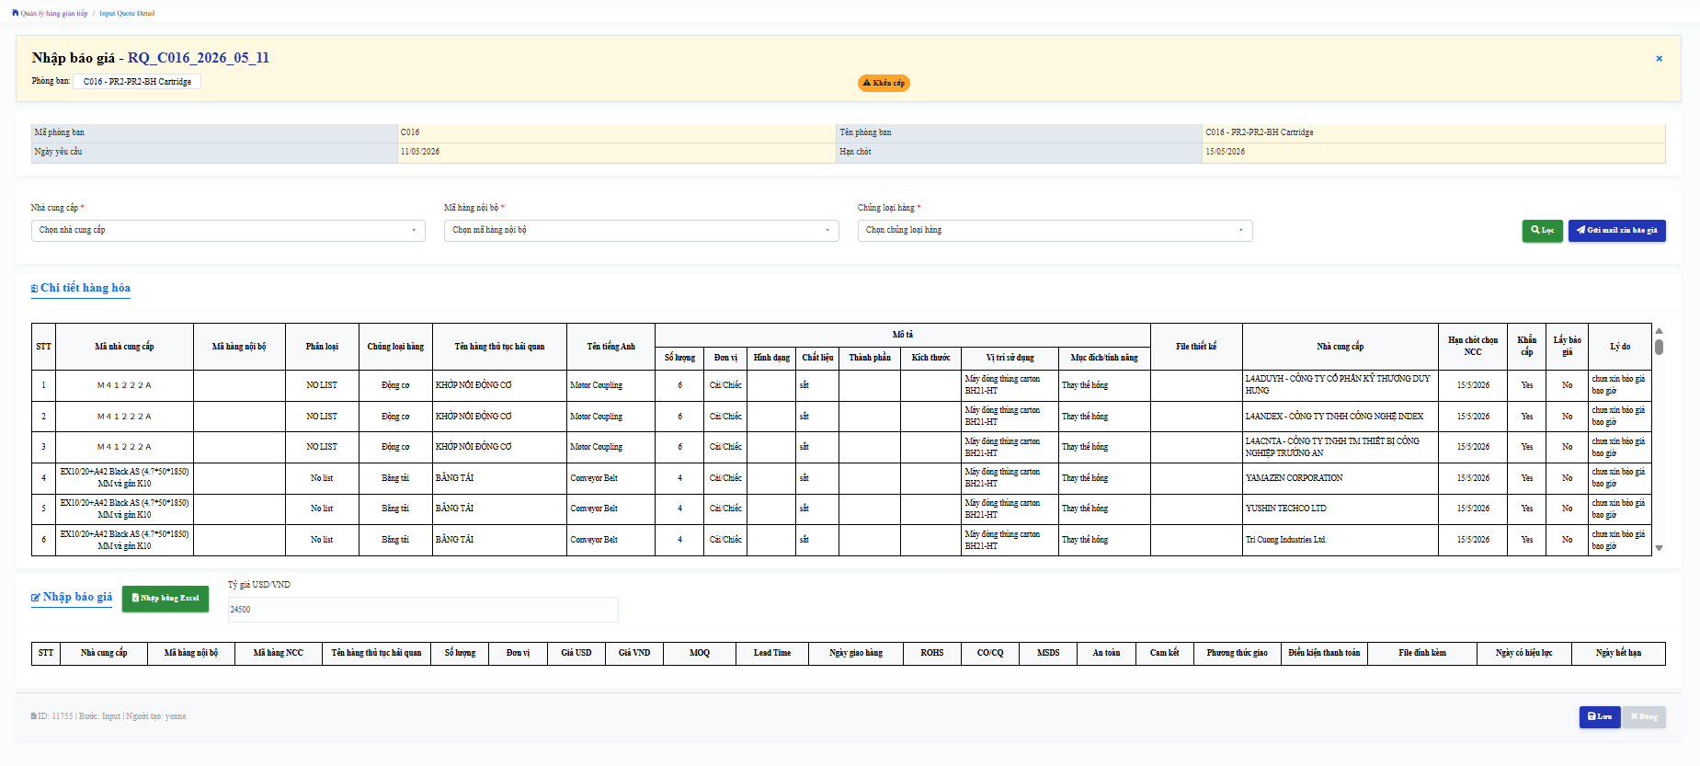

No | Item | Function
1 | Mã phiếu báo giá | Hiển thị mã định danh của phiếu báo giá để tra cứu và quản lý.
2 | Ngày yêu cầu | Hiển thị ngày tạo/yêu cầu báo giá.
3 | Tên phiếu báo giá | Hiển thị tên hoặc tiêu đề của phiếu báo giá.
4 | Hạn quote | Hiển thị thời hạn nhận báo giá từ nhà cung cấp.
5 | Nhà cung cấp | Cho phép chọn hoặc lọc theo nhà cung cấp tham gia báo giá.
6 | Mặt hàng nội bộ | Cho phép chọn mặt hàng nội bộ liên quan đến yêu cầu mua hàng.
7 | Chủng loại hàng | Cho phép chọn chủng loại hàng hóa cần báo giá.
8 | Nút “Lọc” | Thực hiện tìm kiếm/lọc dữ liệu theo các điều kiện đã chọn.
9 | Nút “Gửi email báo giá” | Gửi email yêu cầu báo giá đến các nhà cung cấp được chọn.
10 | Bảng chi tiết hàng hóa | Hiển thị danh sách các mặt hàng cần báo giá.
11 | STT | Hiển thị số thứ tự của từng dòng hàng hóa.
12 | Mã nhà cung cấp | Hiển thị mã định danh của nhà cung cấp.
13 | Mã hàng nội bộ | Hiển thị mã hàng hóa nội bộ của công ty.
14 | Phân loại | Hiển thị loại hàng hóa hoặc nhóm sản phẩm.
15 | Chủng loại hàng | Hiển thị thông tin phân loại chi tiết của hàng hóa.
16 | Tên hàng hóa yêu cầu | Hiển thị tên sản phẩm/vật tư cần báo giá.
17 | Tên tiếng Anh | Hiển thị tên tiếng Anh của sản phẩm nếu có.
18 | Số lượng | Hiển thị số lượng cần mua hoặc yêu cầu báo giá.
19 | Đơn vị | Hiển thị đơn vị tính của sản phẩm.
20 | Chất liệu | Hiển thị thông tin chất liệu của sản phẩm.
21 | Thành phần | Hiển thị thành phần cấu tạo của sản phẩm.
22 | Kích thước | Hiển thị quy cách hoặc kích thước sản phẩm.
23 | Yêu cầu đóng gói | Hiển thị yêu cầu về quy cách đóng gói hàng hóa.
24 | Mục đích sử dụng | Hiển thị mục đích sử dụng của sản phẩm/vật tư.
25 | Tiêu chuẩn kỹ thuật | Hiển thị tiêu chuẩn hoặc yêu cầu kỹ thuật áp dụng.
26 | Tên công ty | Hiển thị tên công ty/nhà cung cấp báo giá.
27 | Hạn báo giá NCC | Hiển thị hạn cuối để nhà cung cấp gửi báo giá.
28 | Lấy báo giá | Hiển thị trạng thái đã nhận/chưa nhận báo giá.
29 | Lý do | Hiển thị lý do trong trường hợp không lấy được báo giá hoặc từ chối.
30 | Button “Nhập báo giá” | Cho phép nhập thông tin báo giá từ nhà cung cấp bằng file template mẫu có sẵn. Yêu cầu nhập đủ thông tin. Hệ thống sẽ check các thông tin trong file, nếu sai thì sẽ trả ra thông báo lỗi và file lỗi chi tiết
31 | Tỷ giá USD/VND | Nhập và hiển thị tỷ giá quy đổi ngoại tệ.
32 | Giá USD | Nhập đơn giá bằng USD.
33 | Giá VND | Hiển thị hoặc nhập giá quy đổi sang VND.
34 | MOQ | Nhập số lượng đặt hàng tối thiểu.
35 | Lead Time | Nhập thời gian giao hàng dự kiến.
36 | Ngày giao hàng | Nhập ngày giao hàng cam kết.
37 | CO/CQ | Nhập thông tin chứng nhận xuất xứ/chất lượng.
38 | MDS | Nhập thông tin chứng từ hoặc tài liệu kỹ thuật liên quan.
39 | Lead time | Nhập thông tin điều khoản thanh toán/công nợ.
40 | Cam kết | Nhập ghi chú hoặc cam kết từ nhà cung cấp.
41 | Phương thức giao | Nhập phương thức giao hàng.
42 | Điều kiện thanh toán | Nhập điều khoản thanh toán với nhà cung cấp.
43 | File đính kèm | Cho phép tải lên file báo giá hoặc tài liệu liên quan.
44 | Người sửa báo giá | Hiển thị người thực hiện cập nhật báo giá.
45 | Người báo hàng | Hiển thị người phụ trách nhập báo giá/hàng hóa.
46 | Nút “Lưu” | Lưu thông tin báo giá đã nhập/chỉnh sửa. Hệ thống sẽ kiểm tra các trường thông tin nhập.  - Nếu thỏa mãn lưu vào CSDL bảng BaoGia_Detail_Quotation  - Nếu không thảo mãn sẽ hiển thị thông báo lỗi chi tiết
47 | Nút “Đóng” | Đóng màn hình hoặc quay lại màn hình trước đó.

Nhập báo giá. Nhập báo giá nhà cung cấp
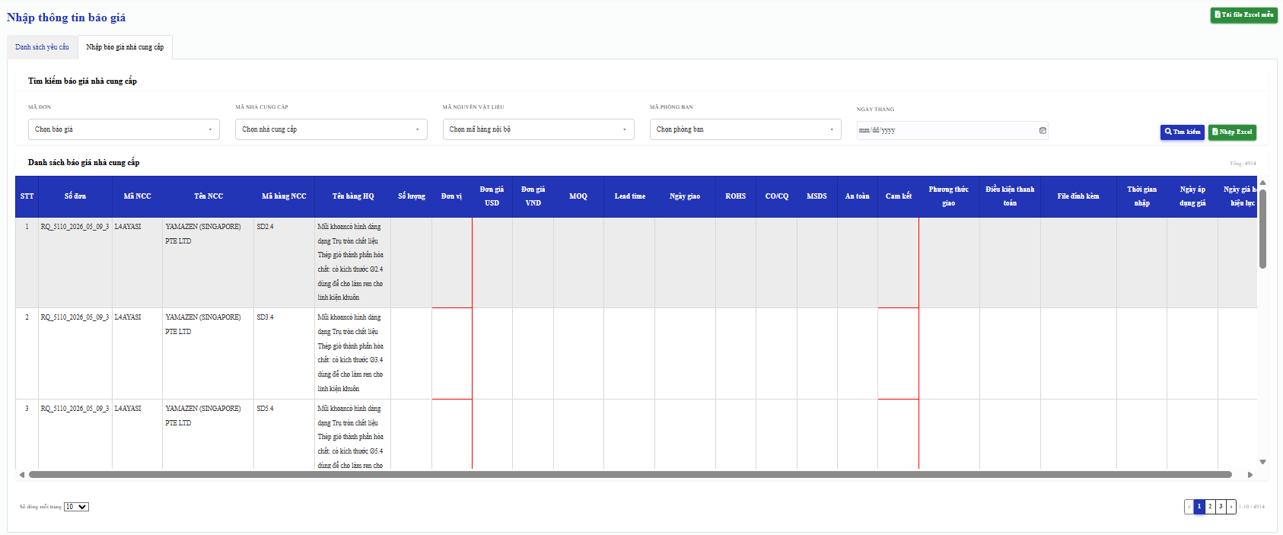

No | Item | Function
1 | Tải file excel mẫu | Cho phép người dùng tải xuống file Excel mẫu (template) có sẵn các cột định dạng đúng chuẩn (Mã đơn, Mã NCC, Mã NVL, Đơn giá, Đơn vị, Thời gian giao hàng...) để nhập báo giá từ nhà cung cấp hàng loạt.
2 | Mã đơn | Mã định danh duy nhất của yêu cầu báo giá. Hỗ trợ tìm kiếm, lọc theo mã đơn để xem danh sách báo giá tương ứng.
3 | Mã nhà cung cấp | Mã định danh của nhà cung cấp gửi báo giá. Hỗ trợ tìm kiếm, lọc theo từng nhà cung cấp để tổng hợp báo giá.
4 | Mã nguyên vật liệu | Mã định danh của nguyên vật liệu/hàng hóa được báo giá. Hỗ trợ tìm kiếm chính xác theo mã NVL.
5 | Mã phòng ban | Mã phòng ban tạo yêu cầu báo giá. Dùng để lọc danh sách báo giá theo phòng ban.
6 | Ngày tháng | Cho phép lọc danh sách báo giá theo khoảng thời gian dựa trên ngày nhập báo giá hoặc ngày hiệu lực của báo giá.
7 | Tìm kiếm | Tìm kiếm và lọc danh sách báo giá nhà cung cấp dựa trên các điều kiện đã nhập (Mã đơn, Mã NCC, Mã NVL, Mã phòng ban, Ngày tháng). Kích hoạt bằng nút "Tìm kiếm".
8 | Nhập excel | Cho phép người dùng nhập file Excel (theo mẫu đã tải ở mục 1) để import hàng loạt báo giá từ nhà cung cấp vào hệ thống. Hỗ trợ kiểm tra dữ liệu trước khi lưu và báo lỗi nếu sai định dạng.
9 | Danh sách báo giá nhà cung cấp | Hiển thị danh sách các báo giá từ nhà cung cấp dạng bảng (grid), bao gồm các cột: Checkbox chọn, Mã đơn, Mã NCC, Tên NCC, Mã NVL, Tên NVL, Đơn giá, Đơn vị, Số lượng báo giá, Thời gian giao hàng dự kiến, Ngày hiệu lực báo giá, Trạng thái (Đã nhập/Chờ duyệt/...), Nút "Sửa/Xóa" báo giá.
10 | Số dòng mỗi trang | Dropdown cho phép người dùng chọn số dòng hiển thị trên mỗi trang (VD: 10, 20, 50, 100 dòng). Mặc định thường là 20 dòng/trang.
11 | Phân trang | Hiển thị các điều khiển phân trang gồm: Trang trước (<<), Trang trước đó (<), Số trang hiện tại/tổng số trang, Trang tiếp theo, hiển thị các số trang để người dùng lựa chọn.Cho phép người dùng điều hướng qua các trang danh sách báo giá.

Nhập báo giá.Nhập báo giá nhà cung cấp. Danh sách báo giá nhà cung cấp (No 9)
No | Item | Function
9.1 | STT | Hiển thị số thứ tự của từng dòng hàng hóa.
9.2 | Mã nhà cung cấp | Hiển thị mã định danh của nhà cung cấp.
9.3 | Mã hàng nội bộ | Hiển thị mã hàng hóa nội bộ của công ty.
9.4 | Phân loại | Hiển thị loại hàng hóa hoặc nhóm sản phẩm.
9.5 | Chủng loại hàng | Hiển thị thông tin phân loại chi tiết của hàng hóa.
9.6 | Tên hàng hóa yêu cầu | Hiển thị tên sản phẩm/vật tư cần báo giá.
9.7 | Tên tiếng Anh | Hiển thị tên tiếng Anh của sản phẩm nếu có.
9.8 | Số lượng | Hiển thị số lượng cần mua hoặc yêu cầu báo giá.
9.9 | Đơn vị | Hiển thị đơn vị tính của sản phẩm.
9.10 | Chất liệu | Hiển thị thông tin chất liệu của sản phẩm.
9.11 | Thành phần | Hiển thị thành phần cấu tạo của sản phẩm.
9.12 | Kích thước | Hiển thị quy cách hoặc kích thước sản phẩm.
9.13 | Yêu cầu đóng gói | Hiển thị yêu cầu về quy cách đóng gói hàng hóa.
9.14 | Mục đích sử dụng | Hiển thị mục đích sử dụng của sản phẩm/vật tư.
9.15 | Tiêu chuẩn kỹ thuật | Hiển thị tiêu chuẩn hoặc yêu cầu kỹ thuật áp dụng.
9.16 | Tên công ty | Hiển thị tên công ty/nhà cung cấp báo giá.
9.17 | Hạn báo giá NCC | Hiển thị hạn cuối để nhà cung cấp gửi báo giá.
9.18 | Lấy báo giá | Hiển thị trạng thái đã nhận/chưa nhận báo giá.
9.19 | Lý do | Hiển thị lý do trong trường hợp không lấy được báo giá hoặc từ chối.
9.20 | Giá USD | Nhập đơn giá bằng USD.
9.21 | Giá VND | Hiển thị hoặc nhập giá quy đổi sang VND.
9.22 | MOQ | Nhập số lượng đặt hàng tối thiểu.
9.23 | Lead Time | Nhập thời gian giao hàng dự kiến.
9.24 | Ngày giao hàng | Nhập ngày giao hàng cam kết.
9.25 | CO/CQ | Nhập thông tin chứng nhận xuất xứ/chất lượng.
9.26 | MDS | Nhập thông tin chứng từ hoặc tài liệu kỹ thuật liên quan.
9.27 | Lead time | Nhập thông tin điều khoản thanh toán/công nợ.
9.28 | Cam kết | Nhập ghi chú hoặc cam kết từ nhà cung cấp.
9.29 | Phương thức giao | Nhập phương thức giao hàng.
9.30 | Điều kiện thanh toán | Nhập điều khoản thanh toán với nhà cung cấp.
9.31 | File đính kèm | Cho phép tải lên file báo giá hoặc tài liệu liên quan.
9.32 | Thời gian nhập báo giá | Hiển thị thời gian thực hiện cập nhật báo giá.
9.33 | Người nhập báo giá | Hiển thị người phụ trách nhập báo giá/hàng hóa.

Kết quả báo giá.Chọn nhà cung cấp
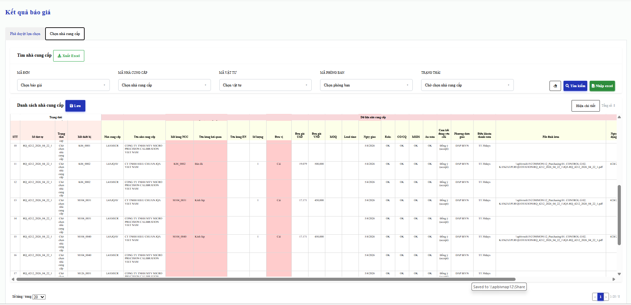

No | Item | Function
1 | Xuất file | Xuất toàn bộ hoặc danh sách đã lọc của các nhà cung cấp ra file Excel (theo mẫu định dạng sẵn), bao gồm các thông tin: Mã đơn, Mã NCC, Mã vật tư, Mã phòng ban, Trạng thái, giá báo giá và các trường liên quan.
2 | Mã đơn | Mã định danh duy nhất của yêu cầu báo giá. Hỗ trợ tìm kiếm, lọc theo mã đơn để xem danh sách nhà cung cấp đã báo giá cho đơn đó.
3 | Mã nhà cung cấp | Mã định danh của nhà cung cấp. Hỗ trợ tìm kiếm, lọc theo từng nhà cung cấp để tra cứu lịch sử báo giá.
4 | Mã vật tư | Mã định danh của nguyên vật tư / hàng hóa. Hỗ trợ tìm kiếm chính xác theo mã để biết nhà cung cấp nào báo giá cho vật tư đó.
5 | Mã phòng ban | Mã phòng ban tạo yêu cầu báo giá. Dùng để lọc danh sách nhà cung cấp theo phòng ban quản lý.
6 | Trạng thái | Trạng thái của báo giá nhà cung cấp (VD: Đã nhập, Chờ đối chiếu, Đã duyệt, Quá hạn, Hủy). Hỗ trợ lọc theo trạng thái.
7 | Tìm kiếm | Tìm kiếm và lọc danh sách nhà cung cấp dựa trên các điều kiện đã nhập (Mã đơn, Mã NCC, Mã vật tư, Mã phòng ban, Trạng thái). Kích hoạt bằng nút "Tìm kiếm" hoặc phím Enter.
8 | Nhập excel | Cho phép nhập danh sách nhà cung cấp và báo giá từ file Excel (theo mẫu tải về) để tạo mới hoặc cập nhật hàng loạt dữ liệu báo giá.
9 | Bỏ lọc | Xóa tất cả các điều kiện lọc/tìm kiếm đang áp dụng, reset danh sách nhà cung cấp về trạng thái hiển thị ban đầu.
10 | Danh sách nhà cung cấp | Hiển thị danh sách các nhà cung cấp dạng bảng (grid), bao gồm các cột: Checkbox chọn, Mã đơn, Mã NCC, Tên NCC, Mã vật tư, Tên vật tư, Đơn giá, Số lượng, Đơn vị, Thời gian giao hàng, Trạng thái, Nút Sửa/Xóa. Bảng này có thể hiển thị thêm phần dữ liệu BIVN khi người dùng chọn "Hiện chi tiết".
11 | Lưu | Lưu lại các thay đổi đã nhập chỉnh sửa trên danh sách nhà cung cấp (VD: sửa đơn giá, cập nhật trạng thái) trước khi xuất hoặc gửi đi phê duyệt.
12 | Số dòng / trang | Dropdown cho phép người dùng chọn số dòng hiển thị trên mỗi trang. Các lựa chọn: 20 (mặc định), 50, 100 dòng/trang.
13 | Phân trang | Hiển thị các điều khiển phân trang gồm: Trang đầu (<<), Trang trước (<), Số trang hiện tại/tổng số trang, Trang tiếp theo (>), Trang cuối (>>). Cho phép điều hướng qua các trang danh sách.
14 | Ẩn/Hiện chi tiết | Khi ấn Ẩn chi tiết thì phần thông tin về dữ liệu BIVN sẽ được ẩn đi. Khi ấn Hiện chi tiết thì phần thông tin về dữ liệu BIVN (ví dụ: giá nội bộ, thông tin nhập khẩu, xuất xứ, thuế, CO/CQ…) sẽ được hiện lên trên lưới danh sách nhà cung cấp (thường là các cột bổ sung hoặc một bảng con mở rộng bên dưới).
15 | Tổng số trang | Hiển thị tổng số trang có được dựa trên tổng số dòng dữ liệu và số dòng hiển thị mỗi trang (ví dụ: "Trang 2 / 15"). Phân trang mặc định hiển thị 20 dòng dữ liệu trên lưới. Có thể cho phép lựa chọn thay đổi số dòng mỗi trang tại mục số (12).

Kết quả báo giá. Chọn nhà cung cấp. Danh sách nhà cung cấp (No 10)
No | Item | Function
10.1 | Stt | Số thứ tự tự động của từng dòng trong danh sách (trong bảng chi tiết sau khi hiển thị dữ liệu BIVN).
10.2 | Số đơn | Mã định danh của đơn báo giá / yêu cầu báo giá. Liên kết đến thông tin yêu cầu từ BIVN và dữ liệu nhà cung cấp.
10.3 | Trạng thái | Trạng thái hiện tại của từng dòng hàng trong quá trình nhập báo giá (VD: Đang xử lý, Đã có giá, Chờ chọn NCC,Chờ phê duyệt, Hoàn thành).
10.4 | Mã thiết bị | Mã định danh của thiết bị / sản phẩm cần báo giá. Là khóa liên kết giữa yêu cầu từ BIVN và báo giá của nhà cung cấp.
10.5 | Thông tin yêu cầu từ BIVN.Mã hàng nội bộ | Mã hàng nội bộ do hệ thống BIVN quản lý. Dùng để đối chiếu với mã hàng của nhà cung cấp.
10.6 | Thông tin yêu cầu từ BIVN.Mã hàng NCC | Mã hàng do nhà cung cấp đặt cho sản phẩm (theo dữ liệu yêu cầu gốc từ BIVN).
10.7 | Thông tin yêu cầu từ BIVN.Phân loại | Phân loại hàng hóa theo BIVN (A/B/C/E/I/Non list). Dùng để xác định cấp độ ưu tiên hoặc thủ tục liên quan.
10.8 | Thông tin yêu cầu từ BIVN.Chủng loại | Chủng loại của hàng hóa (VD: Điện tử, Cơ khí, Hóa chất...) để phân nhóm khi tổng hợp báo giá.
10.9 | Thông tin yêu cầu từ BIVN.Tên hàng hải quan | Tên hàng hóa dùng để khai báo hải quan (theo yêu cầu từ BIVN).
10.10 | Thông tin yêu cầu từ BIVN.Tên hàng EN | Tên hàng bằng tiếng Anh (theo yêu cầu từ BIVN).
10.11 | Thông tin yêu cầu từ BIVN.Số lượng | Số lượng yêu cầu cần báo giá (theo BIVN).
10.12 | Thông tin yêu cầu từ BIVN.Đơn vị | Đơn vị tính của hàng hóa (VD: Cái, Bộ, Kg, Mét...).
10.13 | Thông tin yêu cầu từ BIVN.Hình dáng | Hình dáng sản phẩm (theo mô tả từ BIVN).
10.14 | Thông tin yêu cầu từ BIVN,Chất liệu | Chất liệu cấu thành sản phẩm (theo yêu cầu từ BIVN).
10.15 | Thông tin yêu cầu từ BIVN.Thành phần | Thành phần, hàm lượng (đặc biệt với hóa chất) theo yêu cầu từ BIVN.
10.16 | Thông tin yêu cầu từ BIVN.Kích thước | Kích thước (Dài x Rộng x Cao) theo yêu cầu từ BIVN, đơn vị mm.
10.17 | Thông tin yêu cầu từ BIVN.Vị trí sử dụng | Vị trí lắp đặt / sử dụng trên máy móc, thiết bị (theo BIVN).
10.18 | Thông tin yêu cầu từ BIVN.Mục đích/tính năng | Mục đích sử dụng hoặc tính năng của hàng hóa (theo yêu cầu từ BIVN).
10.19 | Thông tin yêu cầu từ BIVN.RoHs | Có yêu cầu chứng nhận RoHS hay không (Có/Không) theo BIVN.
10.20 | Thông tin yêu cầu từ BIVN.COCQ | Có yêu cầu chứng nhận CO/CQ (C/O, C/Q) hay không theo BIVN.
10.21 | Thông tin yêu cầu từ BIVN.MSDS | Có yêu cầu bảng MSDS (Material Safety Data Sheet) hay không theo BIVN.
10.22 | Thông tin yêu cầu từ BIVN. AN toàn | Có yêu cầu tiêu chuẩn an toàn hay không (theo BIVN).
10.23 | Thông tin yêu cầu từ BIVN.File thiết kế | File thiết kế kèm theo (nếu có) từ yêu cầu BIVN. Hiển thị dạng link tải xuống.
10.24 | Thông tin yêu cầu từ BIVN.Nhà cung cấp | Nhà cung cấp được đề xuất (từ BIVN) trước khi gửi yêu cầu báo giá.
10.25 | Thông tin yêu cầu từ BIVN.Kỳ hạn lựa chọn NCC | Hạn cuối cùng phải chọn được nhà cung cấp (theo yêu cầu BIVN).
10.26 | Thông tin yêu cầu từ BIVN.Gấp | Đánh dấu yêu cầu có mức độ gấp hay không (Có/Không) theo BIVN.
10.27 | Thông tin yêu cầu từ BIVN.Lấy báo giá | Yêu cầu có cần lấy báo giá hay không (Có/Không) theo BIVN.
10.28 | Thông tin yêu cầu từ BIVN.Lý do | Lý do tạo yêu cầu báo giá (theo BIVN).
10.29 | Dữ liệu nhà cung cấp.Mã nhà cung cấp | Mã định danh của nhà cung cấp đã gửi báo giá.
10.30 | Dữ liệu nhà cung cấp.Tên nhà cung cấp | Tên đầy đủ của nhà cung cấp (theo dữ liệu nhập từ báo giá).
10.31 | Dữ liệu nhà cung cấp.Mã hàng NCC | Mã hàng của nhà cung cấp (theo báo giá họ gửi).
10.32 | Dữ liệu nhà cung cấp.Tên hàng hải quan | Tên hàng dùng cho hải quan (theo báo giá của nhà cung cấp).
10.33 | Dữ liệu nhà cung cấp.Tên hàng EN | Tên hàng tiếng Anh (theo báo giá của nhà cung cấp).
10.34 | Dữ liệu nhà cung cấp.Số lượng | Số lượng hàng nhà cung cấp báo giá.
10.35 | Dữ liệu nhà cung cấp.Đơn vị | Đơn vị tính theo báo giá của nhà cung cấp.
10.36 | Dữ liệu nhà cung cấp.Đơn giá USD | Đơn giá bằng USD (theo báo giá của nhà cung cấp).
10.37 | Dữ liệu nhà cung cấp.Đơn giá VND | Đơn giá bằng VND (theo báo giá của nhà cung cấp).
10.38 | Dữ liệu nhà cung cấp.MOQ | Số lượng đặt hàng tối thiểu (Minimum Order Quantity) theo báo giá.
10.39 | Dữ liệu nhà cung cấp.Lead time | Thời gian sản xuất/giao hàng dự kiến (VD: 15 ngày, 4 tuần).
10.40 | Dữ liệu nhà cung cấp.Ngày giao | Ngày giao hàng dự kiến cụ thể (theo báo giá).
10.41 | Dữ liệu nhà cung cấp.RoHS | Nhà cung cấp có cam kết đáp ứng RoHS hay không (Có/Không/Có COCQ).
10.42 | Dữ liệu nhà cung cấp.CO/CQ | Nhà cung cấp có cung cấp được CO/CQ hay không.
10.43 | Dữ liệu nhà cung cấp.MSDS | Nhà cung cấp có cung cấp MSDS hay không.
10.44 | Dữ liệu nhà cung cấp.An toàn | Nhà cung cấp có đáp ứng tiêu chuẩn an toàn theo yêu cầu hay không.
10.45 | Dữ liệu nhà cung cấp.Cam kết đúng yêu cầu | Nhà cung cấp có cam kết hàng hóa đáp ứng đúng yêu cầu kỹ thuật hay không (Có/Không).
10.46 | Dữ liệu nhà cung cấp.Phương thức giao | Phương thức giao hàng
10.47 | Dữ liệu nhà cung cấp.Điều khoản thanh toán | Điều khoản thanh toán
10.48 | Dữ liệu nhà cung cấp.File đính kèm | File báo giá đính kèm từ nhà cung cấp (PDF, Excel...). Hiển thị dạng link tải.
10.49 | Dữ liệu nhà cung cấp.Ngày áp dụng giá | Ngày báo giá bắt đầu có hiệu lực.
10.50 | Dữ liệu nhà cung cấp.Ngày giá hết hiệu lực | Ngày báo giá hết hiệu lực (hết hạn).
10.51 | Hệ thống tính. Tổng tiền thiết bị | Hệ thống tự động tính tổng tiền cho thiết bị theo các góc nhìn: theo mã thiết bị (tổng theo từng thiết bị), theo đơn (tổng tiền theo từng số đơn), theo NCC (tổng tiền theo từng nhà cung cấp). Công thức: Tổng tiền = Đơn giá (USD/VND) × Số lượng (có thể quy đổi tỷ giá nếu cần).
10.52 | BIVN PUR. Lựa chọn nhà cung cấp | Dropdown để người dùng (Bộ phận mua hàng - PUR) chọn nhà cung cấp sẽ được mua hàng sau khi so sánh báo giá.
10.53 | BIVN PUR. Lý do lựa chọn | Ô nhập văn bản để PUR nhập lý do chọn nhà cung cấp đó (VD: Giá tốt nhất, Giao hàng nhanh, Chất lượng tốt, Đáp ứng đủ MOQ...). Bắt buộc nhập khi có chọn NCC.
10.54 | BIVN PUR. Lý do tăng giá | Nếu giá được chọn cao hơn giá tham chiếu (giá cũ, giá thị trường, giá dự kiến...), PUR cần nhập lý do tăng giá (VD: Biến động tỷ giá, Nguyên liệu đầu vào tăng, Phí vận chuyển...).

Kết quả báo giá.Phê duyệt lựa chọn

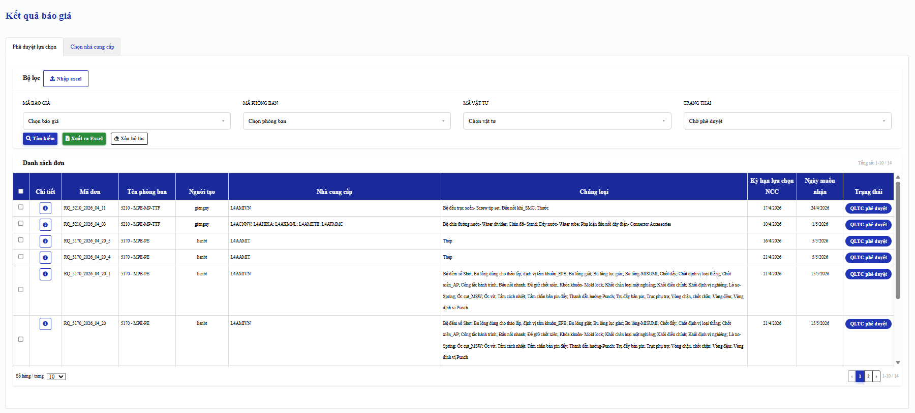

No | Item | Function
1 | Nhập excel | Cho phép người dùng nhập danh sách kết quả báo giá từ file Excel (theo mẫu định dạng sẵn) để cập nhật hàng loạt thông tin báo giá, phục vụ cho việc phê duyệt lựa chọn nhà cung cấp. Hỗ trợ kiểm tra dữ liệu trước khi import.
2 | Mã báo giá | Mã định danh duy nhất của phiếu báo giá. Hỗ trợ tìm kiếm, lọc theo mã báo giá để xem chi tiết kết quả cần phê duyệt.
3 | Mã phòng ban | Mã định danh của phòng ban tạo yêu cầu báo giá. Dùng để lọc danh sách kết quả báo giá theo từng phòng ban trước khi phê duyệt lựa chọn.
4 | Mã vật tư | Mã định danh của vật tư / hàng hóa cần mua. Hỗ trợ tìm kiếm, lọc theo mã vật tư để xem tất cả các báo giá của cùng một loại vật tư từ các nhà cung cấp khác nhau, phục vụ so sánh và phê duyệt lựa chọn.
5 | Trạng thái | Trạng thái phê duyệt lựa chọn của kết quả báo giá. Hỗ trợ lọc theo trạng thái để người phê duyệt chỉ xem các đơn cần xử lý.
6 | Tìm kiếm | Tìm kiếm và lọc danh sách kết quả báo giá dựa trên các điều kiện đã nhập (Mã báo giá, Mã phòng ban, Mã vật tư, Trạng thái). Kích hoạt bằng nút "Tìm kiếm".
7 | Xuất ra excel | Xuất danh sách kết quả báo giá hiện tại (đã lọc hoặc toàn bộ) ra file Excel. Bao gồm các thông tin: Mã báo giá, Tên NCC, Mã vật tư, Số lượng, Đơn giá, Thành tiền, Trạng thái phê duyệt, Lý do lựa chọn (nếu có), v.v.
8 | Xóa bộ lọc | Xóa tất cả các điều kiện lọc/tìm kiếm đang áp dụng, reset danh sách kết quả báo giá về trạng thái hiển thị ban đầu (thường là tất cả các báo giá đang chờ phê duyệt).
9 | Danh sách đơn | Hiển thị danh sách các kết quả báo giá dạng bảng (grid), bao gồm các cột: Checkbox chọn, Mã báo giá, người tạo, danh sách nhà cấp, chủng loại, ngày muốn nhận, gian giao hàng, Trạng thái phê duyệt, Nút "Xem chi tiết". Người dùng có thể chọn một hoặc nhiều dòng để phê duyệt, hoặc chọn từng NCC cho từng đơn.
10 | Số dòng/trang | Dropdown cho phép người dùng chọn số dòng hiển thị trên mỗi trang (VD: 10, 20, 50, 100 dòng). Mặc định thường là 20 dòng/trang.
11 | Phân trang | Hiển thị các điều khiển phân trang gồm: nút < (Trang trước), nút > (Trang tiếp theo), danh sách list để chọn trực tiếp số trang muốn đến, và hiển thị Trang hiện tại / Tổng số trang (VD: Trang 5 / 20).

Kết quả báo giá. Phê duyệt lựa chọn. Danh sách đơn (No 9)

No | Item | Function
9.1 | Check box | Cho phép người dùng chọn một hoặc nhiều đơn (kết quả báo giá) để thực hiện thao tác phê duyệt lựa chọn nhà cung cấp hàng loạt. Hỗ trợ chọn tất cả (check all) trên đầu bảng.
9.2 | Chi tiết | Nút bấm hoặc iconcho phép người phê duyệt xem toàn bộ thông tin chi tiết của đơn báo giá trước khi quyết định phê duyệt lựa chọn. Mở trong popup/modal, bao gồm: danh sách vật tư, bảng so sánh báo giá từ các nhà cung cấp, đề xuất lựa chọn.
9.3 | Mã đơn | Mã của yêu cầu báo giá.
9.4 | Tên phòng | Tên đầy đủ của phòng ban đã tạo yêu cầu báo giá.
9.5 | Người tạo | ADID nhân viên đã tạo yêu cầu báo giá (PIC yêu cầu).
9.6 | Nhà cung cấp | Tên nhà cung cấp được xin báo giá và đã có kết quả lựa chọn nhà cung cấp.
9.7 | Chủng loại | Chủng loại của hàng hóa cần mua.
9.8 | Kỳ hạn lựa chọn NCC | Hạn cuối cùng mà bộ phận phê duyệt/phòng mua hàng phải chọn xong nhà cung cấp.
9.9 | Ngày muốn nhận | Ngày mà bộ phận yêu cầu mong muốn nhận được hàng. Dùng để đánh giá mức độ khẩn cấp (VD: quá gần với ngày hiện tại → ưu tiên phê duyệt sớm).
9.10 | Trạng thái | Trạng thái phê duyệt lựa chọn của đơn báo giá (VD: Chờ QLSC phê duyệt, Chờ QLTC phê duyệt, Chờ trưởng bộ phận phê duyệt).

Kết quả báo giá. Phê duyệt lựa chọn. Danh sách đơn (No 9).Chi tiết(9.2)

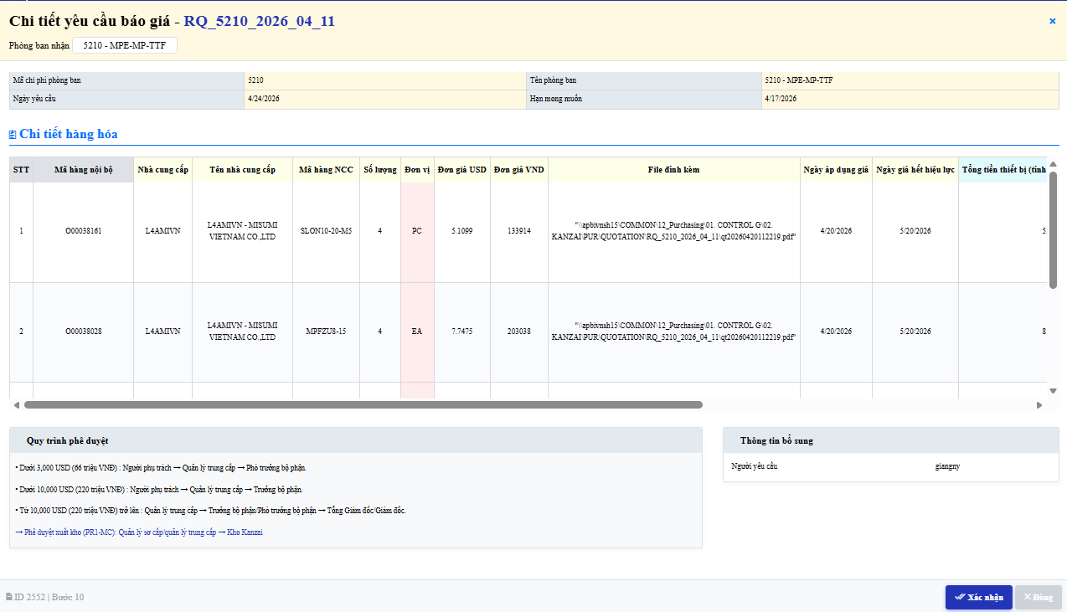

No | Item | Function
9.2.1 | Hiển thị thông tin chung | Hiển thị các thông tin tổng quan của đơn báo giá: Mã đơn, Tên phòng ban, Người tạo, Ngày yêu cầu, Ngày muốn nhận hàng, Kỳ hạn lựa chọn NCC, Trạng thái hiện tại, Mức độ gấp (Có/Không), Ghi chú (nếu có). Người phê duyệt có thể xem nhưng không chỉnh sửa.
9.2.2 | Hiển thị chi tiết hàng hóa | Hiển thị bảng danh sách các mặt hàng cần mua, bao gồm: Mã hàng nội bộ, mã thiết bị, Tên nhà cung cấp, số lượng, đơn vị, Link file báo giá của nhà cung cấp gửi, Ngày muốn nhận hàng, Kỳ hạn lựa chọn NCC, Nhà cung cấp, giá tiền USD, giá tiền VND, Tổng tiền tính theo nhà cung cấp và mã thiết bị, kết quả lựa chọn nhà cung cấp, lý do lựa chọn nhà cấp và cột đồng ý lựa chọn , lý do không đồng ý. Với 2 cột cột đồng ý lựa chọn , lý do không đồng ý người phê duyệt có thể thay đổi và nhập thông tin.
9.2.3 | Hiển thị quy trình phê duyệt | Hiển thị lộ trình phê duyệt (workflow)
9.2.4 | Xác nhận | Nút bấm để người phê duyệt xác nhận lựa chọn nhà cung cấp cho đơn báo giá đang xem chi tiết. Sau khi nhấn, Hệ thống sẽ kiểm tra phê duyệt đồng ý hay không. Nếu không đồng ý bắt buộc phải nhập lý do không đồng ý. Với trường hợp Cheft PUR phê duyệt thì cần thêm bước chọn dialog người phê duyệt tiếp theo. Sau khi ác nhận thành công → cập nhật trạng thái đơn thành "Đã duyệt", và chuyển đến bước tiếp theo của lưu trình, đóng popup và làm mới danh sách chính (9).
9.2.5 | Đóng | Nút bấm để đóng popup/modal chi tiết mà không thực hiện bất kỳ thay đổi phê duyệt nào. Quay lại màn hình danh sách đơn (9).

Yêu cầu hàng hóa
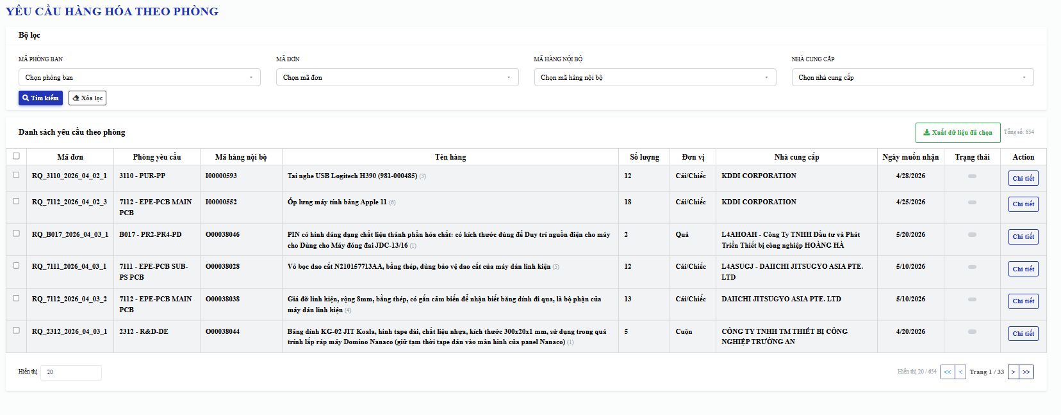

No | Item | Function
1 | Mã phòng ban | Mã của phòng ban đã tạo yêu cầu báo giá. Hỗ trợ tìm kiếm, lọc danh sách yêu cầu hàng hóa theo từng phòng ban để theo dõi và quản lý.
2 | Mã đơn | Mã định danh duy nhất của đơn yêu cầu (đã được phê duyệt lựa chọn nhà cung cấp). Hỗ trợ tìm kiếm chính xác theo mã đơn để tra cứu nhanh.
3 | Mã hàng nội bộ | Mã hàng do hệ thống nội bộ quản lý. Hỗ trợ tìm kiếm, lọc theo mã hàng để xem các yêu cầu liên quan đến một sản phẩm/vật tư cụ thể.
4 | Nhà cung cấp | Tên và mã nhà cung cấp đã được phê duyệt lựa chọn. Hỗ trợ tìm kiếm, lọc theo từng nhà cung cấp để xem tất cả các yêu cầu hàng hóa đã được giao cho nhà cung cấp đó.
5 | Tìm kiếm | Tìm kiếm và lọc danh sách yêu cầu hàng hóa dựa trên các điều kiện đã nhập (Mã phòng ban, Mã đơn, Mã hàng nội bộ, Nhà cung cấp). Kích hoạt bằng nút "Tìm kiếm" hoặc phím Enter.
6 | Xóa lọc | Xóa tất cả các điều kiện lọc/tìm kiếm đang áp dụng, reset danh sách yêu cầu hàng hóa về trạng thái hiển thị ban đầu (tất cả các yêu cầu đã phê duyệt).
7 | Danh sách yêu cầu theo phòng | Hiển thị danh sách các yêu cầu hàng hóa sau khi đã phê duyệt lựa chọn nhà cung cấp, được nhóm hoặc lọc theo từng phòng ban. Bảng gồm các cột: Checkbox chọn, Mã đơn, Mã phòng ban, Tên phòng ban, Người yêu cầu, Mã hàng nội bộ, Tên hàng, Số lượng, Đơn vị, Nhà cung cấp được chọn, Đơn giá (USD/VND), Thành tiền, Ngày muốn nhận, Trạng thái (Đã phê duyệt/Đang xử lý/Đã đặt hàng...).
8 | Xuất dữ liệu đã chọn | Cho phép người dùng xuất ra file Excel các dòng đã được check chọn trong danh sách yêu cầu hàng hóa (hoặc toàn bộ danh sách nếu không chọn). Bao gồm đầy đủ các thông tin: Mã đơn, Mã phòng ban, Mã hàng, Tên hàng, Số lượng, Nhà cung cấp, Đơn giá, Thành tiền, v.v. Dùng để gửi cho bộ phận liên quan hoặc lưu trữ.
9 | Hiển thị số dòng/trang | Dropdown cho phép người dùng chọn số dòng hiển thị trên mỗi trang (VD: 10, 20, 50, 100 dòng). Mặc định thường là 20 dòng/trang.
10 | Phân trang | Hiển thị các điều khiển phân trang gồm: nút < (Trang trước), nút > (Trang tiếp theo), danh sách dropdown để chọn trực tiếp số trang muốn đến, và hiển thị Trang hiện tại / Tổng số trang (VD: Trang 3 / 15).

Yêu cầu hàng hóa. Danh sách yêu cầu theo phòng (No 7)

No | Item | Function
7.1 | Check box | Cho phép người dùng chọn một hoặc nhiều yêu cầu hàng hóa để thực hiện thao tác Xuất dữ liệu đã chọn (8). Hỗ trợ chọn tất cả (check all) trên đầu bảng.
7.2 | Mã đơn | Mã định danh duy nhất của đơn yêu cầu hàng hóa (đã được phê duyệt lựa chọn nhà cung cấp). Hiển thị dạng link để click vào xem nhanh hoặc tra cứu. Hỗ trợ sắp xếp theo mã.
7.3 | Phòng yêu cầu | Tên phòng ban đã tạo yêu cầu hàng. Hỗ trợ lọc theo phòng ban.
7.4 | Mã hàng nội bộ | Mã hàng do hệ thống nội bộ quản lý. Dùng để đối chiếu, tra cứu và quản lý. Hỗ trợ sắp xếp và tìm kiếm theo mã.
7.5 | Tên hàng | Tên của hàng hóa cần mua (hiển thị theo tên tiếng Việt ). Hỗ trợ tìm kiếm gần đúng theo tên hàng.
7.6 | Số lượng | Số lượng hàng hóa đã được phê duyệt để đặt mua. Dữ liệu số nguyên hoặc số thập phân tùy theo đơn vị.
7.7 | Đơn vị | Đơn vị tính của hàng hóa (VD: Cái, Bộ, Kg, Mét, Lít…).
7.8 | Nhà cung cấp | Tên nhà cung cấp đã được phê duyệt lựa chọn. Hiển thị để người dùng biết đơn hàng sẽ được đặt cho nhà cung cấp nào.
7.9 | Ngày muốn nhận | Ngày mà phòng yêu cầu mong muốn nhận được hàng. Định dạng DD/MM/YYYY. Dùng để theo dõi tiến độ giao hàng.
7.10 | Trạng thái | Trạng thái hiện tại của yêu cầu hàng hóa.
7.11 | Action | Nút bấm hoặc icon (kính lúp/…) cho phép người dùng xem chi tiết yêu cầu hàng hóa. Khi nhấn sẽ mở popup/modal hiển thị đầy đủ thông tin của yêu cầu bao gồm: thông tin chung, chi tiết hàng hóa, thông tin nhà cung cấp đã được phê duyệt, giá cả, và quy trình phê duyệt (chỉ xem, không chỉnh sửa).

Lịch sử yêu cầu báo giá
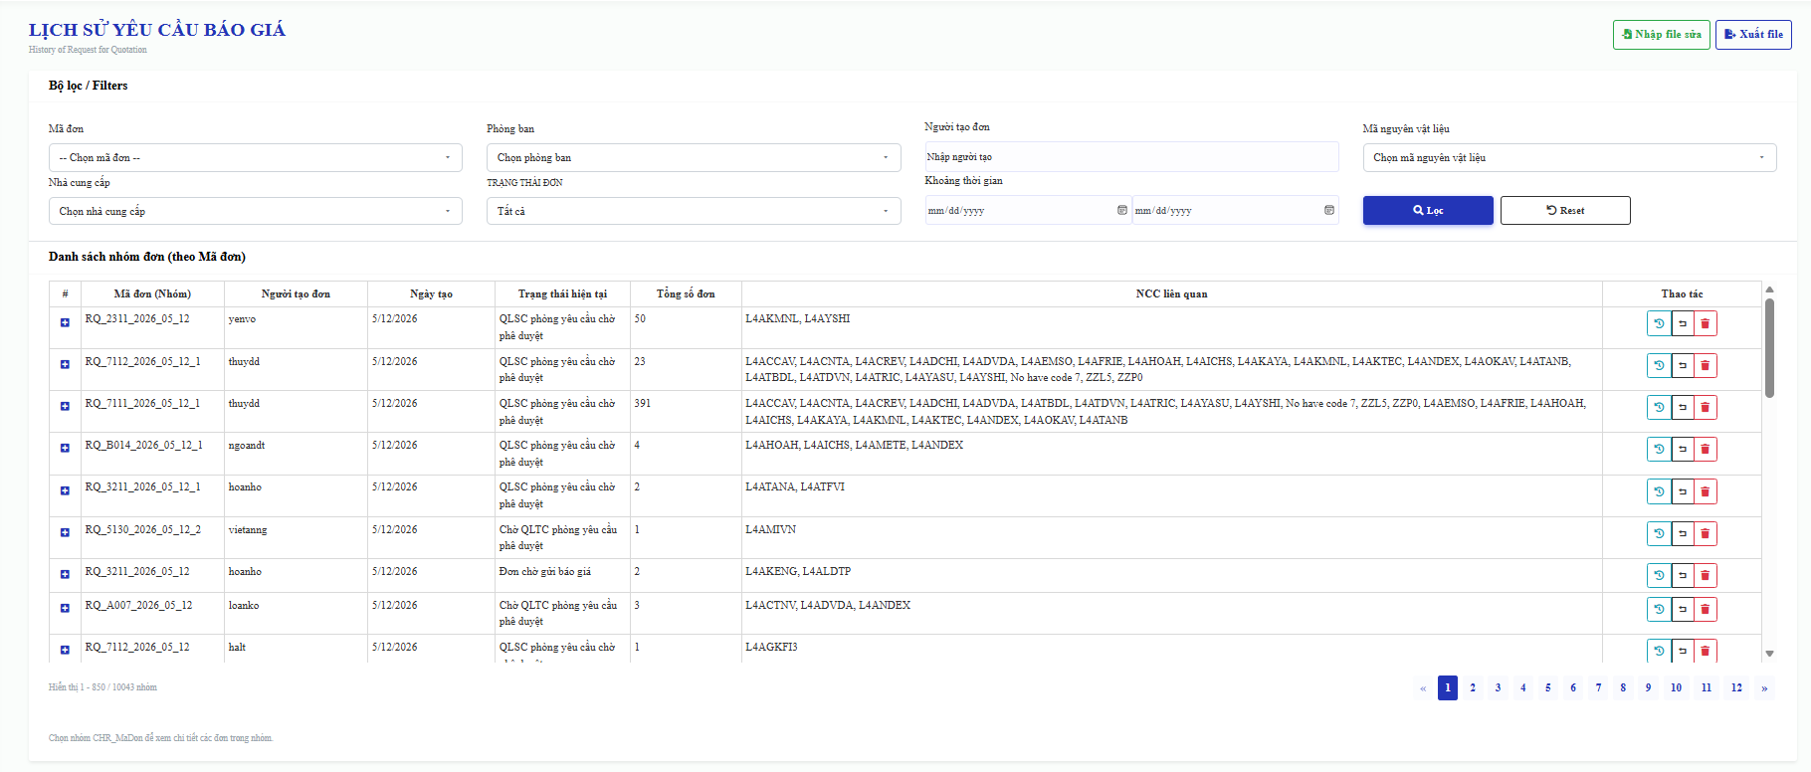

No | Item | Function
1 | Mã đơn | Mã của yêu cầu báo giá. Hỗ trợ tìm kiếm, lọc theo mã đơn để tra cứu lịch sử của một yêu cầu cụ thể.
2 | Phòng ban | Tên và mã phòng ban đã tạo yêu cầu báo giá. Hỗ trợ lọc danh sách lịch sử theo từng phòng ban để theo dõi và báo cáo.
3 | Người tạo đơn | ADID nhân viên đã tạo yêu cầu báo giá (PIC yêu cầu). Hỗ trợ tìm kiếm, lọc theo người tạo để xem lịch sử các yêu cầu do một người nào đó tạo ra.
4 | Mã nguyên vật liệu | Mã của nguyên vật liệu / hàng hóa. Hỗ trợ tìm kiếm, lọc theo mã NVL để tra cứu lịch sử báo giá của một loại vật tư cụ thể qua các thời điểm khác nhau.
5 | Nhà cung cấp | Tên hoặc mã nhà cung cấp đã được mời báo giá hoặc đã gửi báo giá. Hỗ trợ lọc theo nhà cung cấp để xem lịch sử báo giá của từng NCC.
6 | Trạng thái đơn | Trạng thái của yêu cầu báo giá trong quá trình xử lý (VD: Chờ duyệt, Đã duyệt, Đã gửi NCC, Đã nhận báo giá, Đã chọn NCC, Hủy, Trả lại). Hỗ trợ lọc theo trạng thái.
7 | Khoảng thời gian | Cho phép người dùng lọc danh sách lịch sử theo khoảng thời gian (Từ ngày – Đến ngày) dựa trên ngày tạo yêu cầu hoặc ngày hoàn thành. Định dạng DD/MM/YYYY.
8 | Lọc | Thực hiện lọc danh sách lịch sử yêu cầu báo giá dựa trên tất cả các điều kiện đã nhập ở trên (Mã đơn, Phòng ban, Người tạo đơn, Mã NVL, Nhà cung cấp, Trạng thái đơn, Khoảng thời gian). Kích hoạt bằng nút "Lọc".
9 | Reset | Xóa tất cả các điều kiện lọc đang áp dụng, reset toàn bộ danh sách về trạng thái hiển thị ban đầu (tất cả các yêu cầu báo giá có trong hệ thống).
10 | Danh sách nhóm đơn (theo mã đơn) | Hiển thị danh sách các yêu cầu báo giá dạng bảng, được nhóm theo Mã đơn. Mỗi dòng là một đơn yêu cầu, bao gồm các cột: Button chi tiết, Mã đơn, Phòng ban, Người tạo, Ngày tạo, Tổng số loại vật tư, Danh sách NCC được mời báo giá, Trạng thái đơn, Ngày hoàn thành (nếu có). Có thể click vào Mã đơn để xem chi tiết đơn (các vật tư trong đơn, lịch sử báo giá từng NCC, giá được chọn, người phê duyệt...).
11 | Phân trang | Hiển thị các điều khiển phân trang gồm: nút < (Trang trước), nút > (Trang tiếp theo), danh sách để chọn trực tiếp số trang muốn đến, và hiển thị Trang hiện tại / Tổng số trang (VD: Trang 4 / 25).

Lịch sử yêu cầu báo giá. Danh sách nhóm đơn (theo mã đơn) (No 10)
No | Item | Function
10.1 | # | Khi người dùng nhấn vào có thể xem được thông tin chi tiết của các yêu cầu trong đơn.
10.2 | Mã đơn (Nhóm) | Mã của yêu cầu báo giá.
10.3 | Người tạo đơn | Adid nhân viên đã tạo yêu cầu báo giá (PIC yêu cầu). Hiển thị để dễ dàng liên hệ hoặc tra cứu theo người tạo.
10.4 | Ngày tạo | Ngày yêu cầu báo giá được tạo trên hệ thống. Định dạng DD/MM/YYYY. Hỗ trợ sắp xếp tăng dần/giảm dần.
10.5 | Trạng thái hiện tại | Trạng thái mới nhất của yêu cầu báo giá (VD: Chờ duyệt, Đã duyệt, Đã gửi NCC, Đã nhận báo giá, Đã chọn NCC, Đã đặt hàng, Hủy, Quá hạn). Dùng màu sắc để phân biệt (VD: Vàng - chờ, Xanh - thành công, Xám - đã đóng, Đỏ - hủy/quá hạn).
10.6 | Tổng số đơn | Tổng số lượng yêu cầu (số dòng vật tư) có trong mã đơn (nhóm) đó.
10.7 | NCC liên quan | Danh sách các nhà cung cấp đã được mời báo giá hoặc đã gửi báo giá cho đơn này. Hiển thị dạng mã nhà cung cấp cách nhau bằng dấu “,”
10.8 | Thao tác | Gồm 3 button:  1. Xóa – Cho phép xóa yêu cầu báo giá (chỉ áp dụng với các đơn ở trạng thái "Chờ duyệt" hoặc "Đã hủy"). Hiển thị hộp thoại xác nhận trước khi xóa.  2. Xem lịch sử – Mở popup/modal hoặc chuyển sang màn con hiển thị chi tiết lịch sử yêu cầu báo giá: danh sách vật tư, lịch sử báo giá theo từng NCC, giá đề xuất, giá được chọn, lý do lựa chọn, quy trình phê duyệt, các file đính kèm (báo giá gốc, biên bản so sánh giá...).  3. Trả lại (dành cho UserPUR)– Cho phép UserPUR trả lại yêu cầu báo giá cho người tạo để chỉnh sửa (kèm lý do trả lại bắt buộc). Áp dụng với các đơn đang ở trạng thái "Chờ duyệt" hoặc "Đã gửi NCC". Sau khi trả lại, trạng thái đơn chuyển thành "Trả lại" và người tạo nhận được thông báo để chỉnh sửa.

Lịch sử yêu cầu báo giá. Danh sách nhóm đơn (theo mã đơn). #(No 1)
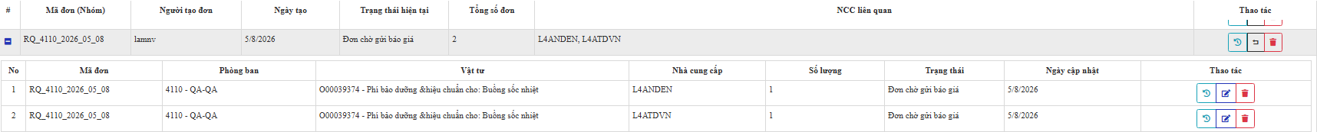
No | Item | Function
10.1.1 | No | Số thứ tự tự động của từng dòng vật tư trong chi tiết đơn báo giá. Bắt đầu từ 1 và tăng dần.
10.1.2 | Mã đơn | Mã định danh của yêu cầu báo giá. Hiển thị để xác định đơn đang xem chi tiết.
10.1.3 | Phòng ban | Tên phòng ban đã tạo yêu cầu báo giá.
10.1.4 | Vật tư | Tên và mã của nguyên vật liệu / hàng hóa cần báo giá. Hiển thị dạng "Mã hàng nội bộ - Tên hàng" để dễ nhận biết.
10.1.5 | Nhà cung cấp | Danh sách các nhà cung cấp đã được mời báo giá cho vật tư này.
10.1.6 | Số lượng | Số lượng yêu cầu của vật tư cần báo giá. Dữ liệu số nguyên hoặc số thập phân tùy theo đơn vị.
10.1.7 | Trạng thái | Trạng thái hiện tại của từng dòng vật tư trong đơn báo giá (VD: Chờ báo giá, Đã có báo giá, Chờ chọn NCC, Chờ phê duyệt, không báo giá, xóa, chờ xác nhận tên).
10.1.8 | Ngày cập nhật | Ngày tạo đơn báo giá . Định dạng DD/MM/YYYY HH:MM.
10.1.9 | Thao tác | Gồm 2 button:  1. Xem lịch sử – Mở popup/modal hiển thị lịch sử báo giá của vật tư đó: các lần gửi yêu cầu, lịch sử thay đổi trạng thái, người thực hiện, ghi chú (nếu có).  2. Xóa – Cho phép xóa dòng vật tư này khỏi đơn báo giá (chỉ áp dụng với các dòng ở trạng thái "Chờ báo giá" hoặc chưa có NCC được chọn). Hiển thị hộp thoại xác nhận trước khi xóa.

Quản lý vật tư
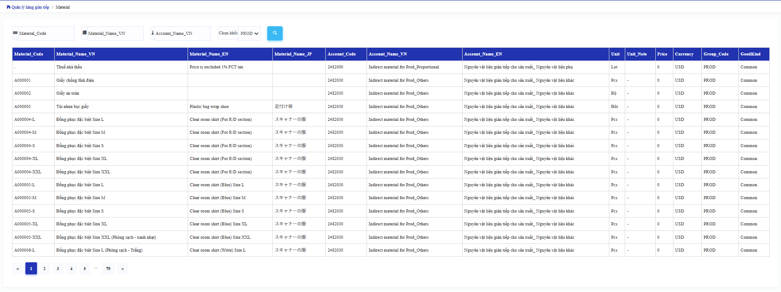

No | Item | Function
1 | Material code | Mã vật tư (Material code) – Mã định danh duy nhất của vật tư/hàng hóa trong hệ thống. Hỗ trợ tìm kiếm, lọc theo mã chính xác hoặc gần đúng.
2 | Material name VN | Tên vật tư bằng tiếng Việt. Hỗ trợ tìm kiếm theo tên có dấu hoặc không dấu.
3 | Account name VN | Tên tài khoản / tên đối tượng chi phí bằng tiếng Việt (VD: tên dự án, tên bộ phận sử dụng, tên trung tâm chi phí). Dùng để theo dõi vật tư theo từng tài khoản kế toán quản trị.
4 | Chọn khối | Dropdown để lọc vật tư theo khối/phòng ban
5 | Tìm kiếm | Thực hiện tìm kiếm và lọc danh sách vật tư dựa trên các điều kiện đã nhập (Material code, Material name VN, Account name VN, Chọn khối). Kích hoạt bằng nút "Tìm kiếm" hoặc phím Enter.
6 | Danh sách vật tư | Hiển thị danh sách các vật tư dạng bảng (grid).
7 | Phân trang | Hiển thị các điều khiển phân trang gồm: nút < (Trang trước), nút > (Trang tiếp theo), danh sách dropdown để chọn trực tiếp số trang muốn đến, và hiển thị Trang hiện tại / Tổng số trang (VD: Trang 2 / 15). Ngoài ra có thể có dropdown chọn Số dòng/trang (VD: 10, 20, 50, 100).

Quản lý vật tư.Danh sách vật tư (No 6)

No | Item | Function
6.1 | Material code | Mã vật tư – Mã định danh duy nhất của vật tư/hàng hóa trong hệ thống. Dùng để tra cứu, xuất nhập kho, và liên kết với các nghiệp vụ khác (yêu cầu báo giá, nhập kho, xuất hóa đơn...).
6.2 | Material name VN | Tên vật tư bằng tiếng Việt. Hiển thị để người dùng nội bộ dễ nhận biết và tra cứu.
6.3 | Material name EN | Tên vật tư bằng tiếng Anh. Dùng để làm việc với nhà cung cấp nước ngoài, nhập khẩu, và khai báo hải quan.
6.4 | Material name JP | Tên vật tư bằng tiếng Nhật (nếu có). Dùng cho các nghiệp vụ liên quan đến đối tác Nhật Bản hoặc tài liệu kỹ thuật từ Nhật.
6.5 | Account code | Mã tài khoản – Mã định danh của tài khoản kế toán / trung tâm chi phí liên quan đến vật tư. Dùng để hạch toán và theo dõi chi phí.
6.6 | Account name VN | Tên tài khoản bằng tiếng Việt. Dùng để phân bổ chi phí.
6.7 | Account name EN | Tên tài khoản bằng tiếng Anh, Dùng cho báo cáo quốc tế hoặc hệ thống kế toán đa ngôn ngữ.
6.8 | Unit | Đơn vị tính của vật tư (VD: Cái, Bộ, Kg, Mét, Lít, Hộp, Cuộn...). Dùng cho yêu cầu mua hàng, nhập kho, xuất kho.
6.9 | Unit note | Ghi chú về đơn vị tính (VD: "1 bộ = 10 cái", "quy đổi từ hộp sang lẻ"...). Dùng để làm rõ cách quy đổi khi cần thiết.
6.10 | Price | Giá tham khảo / giá chuẩn của vật tư (có thể là giá mua gần nhất hoặc giá kế hoạch). Dùng để so sánh khi nhận báo giá từ nhà cung cấp.
6.11 | Currency | Đơn vị tiền tệ của giá tham khảo (VD: VND, USD, JPY, EUR...). Dùng để xác định loại tiền khi so sánh báo giá.
6.12 | Group code | Mã nhóm vật tư – Dùng để phân nhóm các vật tư có cùng tính chất.
6.13 | Goodkind | Loại hàng hóa / chủng loại. Dùng để phân loại cho mục đích kế toán và quản lý kho.

Tạo mã vật tư
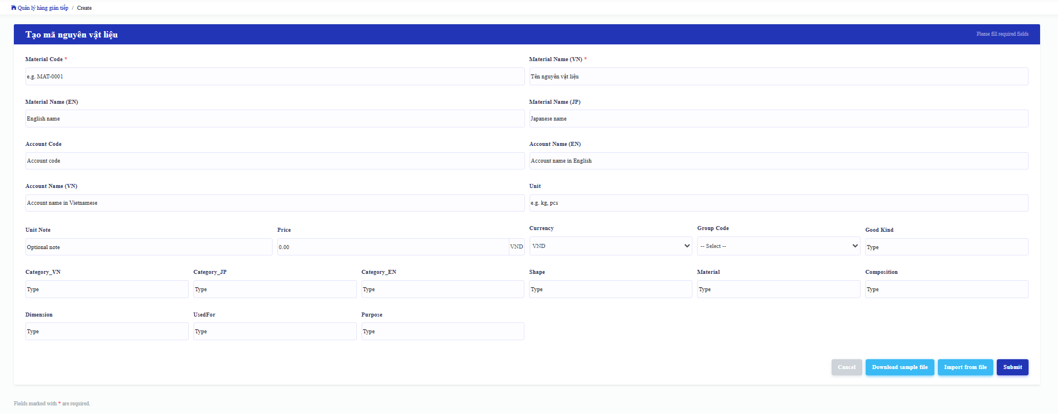

No | Item | Function
1 | Material code * | Mã vật tư – Trường bắt buộc (*). Mã định danh duy nhất của vật tư/hàng hóa. Hệ thống tự sinh hoặc người dùng nhập theo quy tắc định sẵn (VD: theo loại hàng + số thứ tự). Kiểm tra trùng lặp khi lưu.
2 | Material name (VN) * | Tên vật tư bằng tiếng Việt – Trường bắt buộc (*). Nhập tên vật tư/hàng hóa để hiển thị trong hệ thống nội bộ.
3 | Material name (EN) | Tên vật tư bằng tiếng Anh. Nhập tên tiếng Anh để sử dụng khi làm việc với nhà cung cấp nước ngoài hoặc khai báo hải quan. Không bắt buộc nhưng khuyến khích nhập.
4 | Material name (JP) | Tên vật tư bằng tiếng Nhật (nếu có). Nhập tên tiếng Nhật để làm việc với đối tác Nhật Bản hoặc theo yêu cầu của tài liệu kỹ thuật.
5 | Account code | Mã tài khoản – Mã định danh của tài khoản kế toán/trung tâm chi phí liên quan đến vật tư. Chọn từ danh sách hoặc nhập mã.
6 | Account name (EN) | Tên tài khoản bằng tiếng Anh. Tự động hiển thị khi chọn Account code hoặc nhập thủ công. Dùng cho báo cáo quốc tế.
7 | Account name (VN) | Tên tài khoản bằng tiếng Việt. Tự động hiển thị khi chọn Account code hoặc nhập thủ công. Dùng cho báo cáo nội bộ.
8 | Unit | Đơn vị tính – Chọn từ dropdown (VD: Cái, Bộ, Kg, Mét, Lít, Hộp, Cuộn...). Có thể cho phép nhập thêm đơn vị mới nếu cần.
9 | Unit Note | Ghi chú về đơn vị tính – Nhập giải thích bổ sung (VD: "1 bộ = 10 cái", "quy đổi từ hộp sang lẻ"...).
10 | Price | Giá tham khảo / giá chuẩn của vật tư (nếu có). Nhập số liệu (có thể là giá mua gần nhất hoặc giá kế hoạch). Không bắt buộc.
11 | Currency | Đơn vị tiền tệ của giá tham khảo – Chọn từ dropdown (VD: VND, USD, JPY, EUR...). Bắt buộc nếu có nhập Price.
12 | Group code | Mã nhóm vật tư – Chọn từ dropdown để phân nhóm vật tư (VD: Điện tử, Cơ khí, Hóa chất, Bao bì, Văn phòng phẩm...). Dùng để lọc và báo cáo.
13 | Good kind | Loại hàng hóa / chủng loại – Chọn từ dropdown (VD: Hàng tiêu dùng, Nguyên liệu sản xuất, Bán thành phẩm, Thành phẩm, Công cụ dụng cụ...).
14 | Category VN | Phân loại hàng hóa (tiếng Việt) – Nhập thông tin phân loại chi tiết hơn theo nhu cầu nội bộ (VD: Loại A, Loại B, Hàng nhập khẩu, Hàng trong nước...).
15 | Category JP | Phân loại hàng hóa (tiếng Nhật) – Nhập thông tin phân loại bằng tiếng Nhật (nếu có yêu cầu).
16 | Category EN | Phân loại hàng hóa (tiếng Anh) – Nhập thông tin phân loại bằng tiếng Anh (nếu có yêu cầu).
17 | Shape | Hình dáng – Nhập mô tả hình dáng của vật tư (VD: hình tròn, vuông, chữ nhật, dạng thanh, dạng tấm...).
18 | Material | Chất liệu – Nhập chất liệu cấu thành vật tư (VD: Thép không gỉ, Nhựa ABS, Nhôm, Đồng, Cao su...).
19 | Composition | Thành phần, hàm lượng – Nhập thành phần chi tiết (đặc biệt với hóa chất, VD: Ethanol 99.5%, NaOH 98%...).
20 | Dimension | Kích thước – Nhập kích thước (Dài × Rộng × Cao), đơn vị mm (VD: 100x50x20).
21 | Used for | Dùng cho – Nhập thông tin về máy/thiết bị/vị trí sử dụng (VD: Dùng cho máy CNC số 5, Dùng cho băng chuyền sản xuất...).
22 | Purpose | Mục đích / tính năng – Nhập mô tả công dụng của vật tư (VD: dùng để làm mát, gia cố, kết nối, bôi trơn...).
23 | Cancel | Nút bấm – Hủy bỏ thao tác tạo mới. Quay lại màn hình Quản lý vật tư mà không lưu dữ liệu. Có thể hiển thị hộp thoại xác nhận nếu người dùng đã nhập dữ liệu.
24 | Download sample file | Nút bấm – Tải xuống file Excel mẫu (template) có sẵn các cột tương ứng với các trường nhập trên form. Dùng để nhập danh sách vật tư hàng loạt từ file.
25 | Import from file | Nút bấm – Cho phép người dùng chọn file Excel và import dữ liệu vật tư hàng loạt vào hệ thống. Hỗ trợ kiểm tra dữ liệu (định dạng, trùng lặp, trường bắt buộc) trước khi lưu và hiển thị báo lỗi nếu có.
26 | Submit | Nút bấm – Lưu thông tin vật tư vừa tạo vào hệ thống. Kiểm tra các trường bắt buộc (*). Nếu thành công, hiển thị thông báo và quay lại màn hình Quản lý vật tư

Xác nhận tên và mã hàng nội bộ

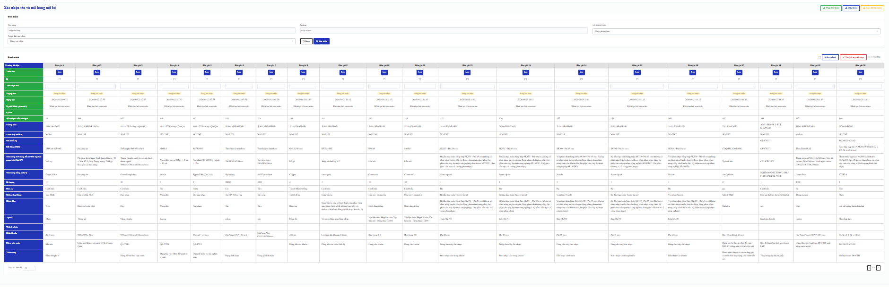
No | Item | Function
1 | Tên hàng | Tên hàng hóa/vật tư cần xác nhận. Hỗ trợ tìm kiếm, lọc theo tên hàng (có dấu hoặc không dấu) để tra cứu các yêu cầu đang chờ xác nhận mã hàng nội bộ.
2 | Số đơn | Mã của đơn yêu cầu có chứa hàng hóa cần xác nhận. Hỗ trợ tìm kiếm chính xác theo số đơn.
3 | Mã phòng ban | Mã phòng ban đã tạo yêu cầu. Hỗ trợ lọc danh sách theo phòng ban để phân quyền xử lý hoặc báo cáo.
4 | Trạng thái xác nhận | Trạng thái của việc xác nhận tên và mã hàng nội bộ (VD: Chờ xác nhận, Đã xác nhận, Từ chối, Đã gán mã). Hỗ trợ lọc theo trạng thái để ưu tiên xử lý các đơn đang chờ.
5 | Reset | Nút bấm – Xóa tất cả các điều kiện lọc/tìm kiếm đang áp dụng (Tên hàng, Số đơn, Mã phòng ban, Trạng thái xác nhận), reset danh sách về trạng thái hiển thị ban đầu.
6 | Tìm kiếm | Nút bấm – Thực hiện tìm kiếm và lọc danh sách các yêu cầu cần xác nhận tên và mã hàng nội bộ dựa trên các điều kiện đã nhập. Kích hoạt bằng nút "Tìm kiếm" hoặc phím Enter.
7 | Danh sách | Hiển thị danh sách các hàng hóa cần xác nhận tên và mã hàng nội bộ dạng bảng (grid), bao gồm các cột: Checkbox chọn, Số đơn, Mã phòng ban, Tên phòng ban, Tên hàng (tạm), Mã hàng nội bộ (đề xuất hoặc để trống), Mã hàng NCC (tham chiếu), Số lượng, Đơn vị, Trạng thái xác nhận, Nút "Xác nhận" (gán mã), Nút "Từ chối" (yêu cầu sửa lại), Nút "Xem chi tiết".
8 | Số dòng/trang | Dropdown cho phép người dùng chọn số dòng hiển thị trên mỗi trang (VD: 10, 20, 50, 100 dòng). Mặc định thường là 20 dòng/trang.
9 | Phân trang | Hiển thị các điều khiển phân trang gồm: nút < (Trang trước), nút > (Trang tiếp theo), danh sách dropdown để chọn trực tiếp số trang muốn đến, và hiển thị Trang hiện tại / Tổng số trang (VD: Trang 3 / 12).

Xác nhận tên và mã hàng nội bộ. Danh sách( No 7)

No | Item | Function
7.1 | Thao tác | Các nút thao tác trên từng dòng hoặc hàng loạt: Xác nhận, Từ chối,. Người dùng có thể thực hiện thao tác trên một dòng đã chọn hoặc dùng check box để thao tác hàng loạt kết hợp với nút "Lưu tất cả" và "Từ chối mục đã chọn" bên dưới.
7.2 | Check box | Cho phép người dùng chọn một hoặc nhiều dòng hàng hóa để thực hiện thao tác hàng loạt (Xác nhận hàng loạt, Từ chối hàng loạt). Hỗ trợ chọn tất cả (check all) trên đầu bảng.
7.3 | Xác nhận tên | Hiển thị tên hàng do người dùng nhập (dự thảo) cần được xác nhận hoặc gán mã hàng nội bộ. Có thể là ô nhập liệu để người xác nhận nhập/sửa mã hàng nội bộ trực tiếp trên lưới.
7.4 | Trạng thái | Trạng thái xác nhận của từng dòng (VD: Chờ xác nhận, Đã xác nhận, Từ chối). Dùng màu sắc để phân biệt (Vàng - chờ, Xanh - đã xác nhận, Đỏ - từ chối).
7.5 | Ngày tạo | Ngày tạo yêu cầu / phiếu đề nghị xác nhận mã hàng. Định dạng DD/MM/YYYY.
7.6 | Người/thời gian xử lý | Hiển thị người đã thực hiện xác nhận hoặc từ chối, cùng với thời gian xử lý. Định dạng: "Người xử lý - DD/MM/YYYY HH:MM". Nếu chưa xử lý thì hiển thị "---".
7.7 | Lý do | Lý do khi từ chối xác nhận (bắt buộc nhập khi từ chối). Hiển thị nội dung lý do nếu đã có. Có thể là ô nhập liệu để người xác nhận nhập lý do từ chối.
7.8 | Số đơn yêu cầu báo giá | Mã đơn yêu cầu báo giá có chứa hàng hóa cần xác nhận. Liên kết để xem chi tiết đơn.
7.9 | Phòng ban | Tên phòng ban đã tạo yêu cầu báo giá. Dùng để biết bộ phận nào đang cần xác nhận mã hàng.
7.10 | Phân loại thiết bị | Phân loại thiết bị/hàng hóa (VD: A, B, C, E, I, Non list).
7.11 | Mã thiết bị | Mã định danh của thiết bị (nếu có) mà hàng hóa sẽ được sử dụng cho.
7.12 | Mã hàng NCC | Mã hàng do nhà cung cấp đặt cho sản phẩm. Dùng để tham chiếu khi làm việc với NCC.
7.13 | Tên hàng VN dùng để mở thủ tục hải quan (Dự thảo) * | Tên hàng bằng tiếng Việt dùng để khai báo hải quan (dạng dự thảo). Trường bắt buộc (*). Người xác nhận có thể chỉnh sửa nếu cần.
7.14 | Tên hàng tiếng Anh (*) | Tên hàng bằng tiếng Anh. Trường bắt buộc (*). Dùng để làm việc với NCC nước ngoài và khai báo hải quan.
7.15 | Số lượng | Số lượng hàng hóa cần mua.
7.16 | Đơn vị | Đơn vị tính (VD: Cái, Bộ, Kg, Mét...).
7.17 | Chủng loại | Chủng loại hàng hóa (VD: Điện tử, Cơ khí, Hóa chất...).
7.18 | Hình dáng | Mô tả hình dáng của hàng hóa (VD: tròn, vuông, chữ nhật, dạng thanh...).
7.19 | Vật tư | Mã hoặc tên vật tư tham chiếu (nếu có) từ danh mục vật tư nội bộ.
7.20 | Thành phần | Thành phần, hàm lượng (đặc biệt với hóa chất)
7.21 | Kích thước | Kích thước (Dài × Rộng × Cao), đơn vị mm. VD: 100x50x20.
7.22 | Dùng cho máy | Thông tin về máy/thiết bị/vị trí mà hàng hóa sẽ được sử dụng.
7.23 | Lưu tất cả | Nút bấm – Lưu tất cả các thay đổi (xác nhận, gán mã hàng nội bộ, sửa tên hàng...) trên tất cả các dòng trong danh sách (hoặc các dòng đã được check). Sau khi lưu, cập nhật trạng thái thành "Đã xác nhận" hoặc "Đã gán mã".
7.24 | Từ chối mục đã chọn | Nút bấm – Từ chối xác nhận đối với các dòng đã được check. Hiển thị hộp thoại yêu cầu nhập Lý do từ chối (bắt buộc). Sau khi xác nhận, trạng thái các dòng được chọn chuyển thành "Từ chối" và người tạo yêu cầu nhận được thông báo để chỉnh sửa lại thông tin hàng hóa.

Other Function
Functions that are not related to the screen are explained.

Mail thông báo PO test run
Mục đích của Email | Gửi mail khi người dùng nhập thông tin
Thời gian gửi | Sau khi người đăng kí click nút “Đăng kí” trong màn hình đăng kí
From | Costmanagement@brothergroup.net
To | Lấy từ bảng quản lý thông tin
Cc
Bcc
Subject | Yêu cầu xác nhận " Đơn đăng ký vào cổng"
content | Dear người đảm nhiệm nhà cung cấp: {0} !  Nhờ issue hàng test run của part sau của nhà cung cấp{1} giúp.  Partcode Partname Vendorname Nội dung test run Số lượng  D00BUC001 JOINT COVER DCP ELL Dong Duong 金型修正―Sửa khuôn thay insert VV6 CAV1 100  Chú ý: hàng gắn thẻ vàng “hàng test run”.  Số lượng chia đều các cav và tách riêng biệt.  Xin cảm ơn!  以上です。宜しくお願いします。

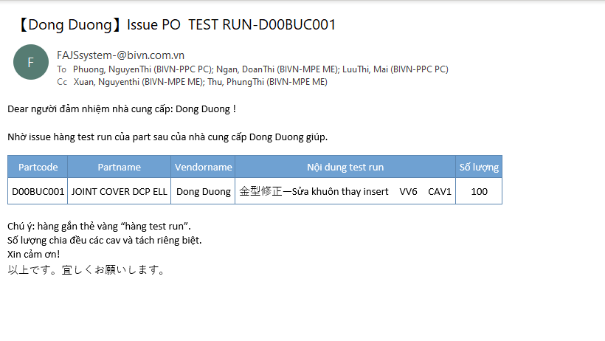

WebService lấy kết nối DB intem
- Chức năng: Kết nối tới cơ sở dữ liệu của hệ thống (được đặt tại mạng line: APBIVNDB10) khi người dùng đang sử dụng mạng văn phòng và kết nối cơ sở dữ liệu hệ thống AgentDB (APBIVNDB09) cho hệ thống
- Quy tắc đặt tên Wewservice khi add vào project: không cần
- Đường dẫn trien khai service: http:// 172.26.248.26/Print_stamp_pro2_line/
- Các method trên webservice
Method | Purpose | Input | Data base | Command SQL | Output
ExecuteReader | Excute sql text | String | PRINT_STAMP_PROD2 (APBIVNDB10) | Text | Datatable
ExecuteDataset | Excute sql text | String | PRINT_STAMP_PROD2 (APBIVNDB10) | Text | DataSet
ExecuteNonQuery | Excute sql text | String | PRINT_STAMP_PROD2 (APBIVNDB10) | Text | int
ExecuteNonQuery_bool | Excute sql text | String | PRINT_STAMP_PROD2 (APBIVNDB10) | Text | bool
ExecuteDataset_Store | Excute sql store | String, params object[] | PRINT_STAMP_PROD2 (APBIVNDB10) | Store Procedure | DataSet
- Hình thức kiểm soát khi phát sinh lỗi trong quá trình sử dụng webservice: có lỗi sẽ báo mail
- Nội dung Mail gửi về người quản lý hệ thống khi hệ thống gặp Exception:
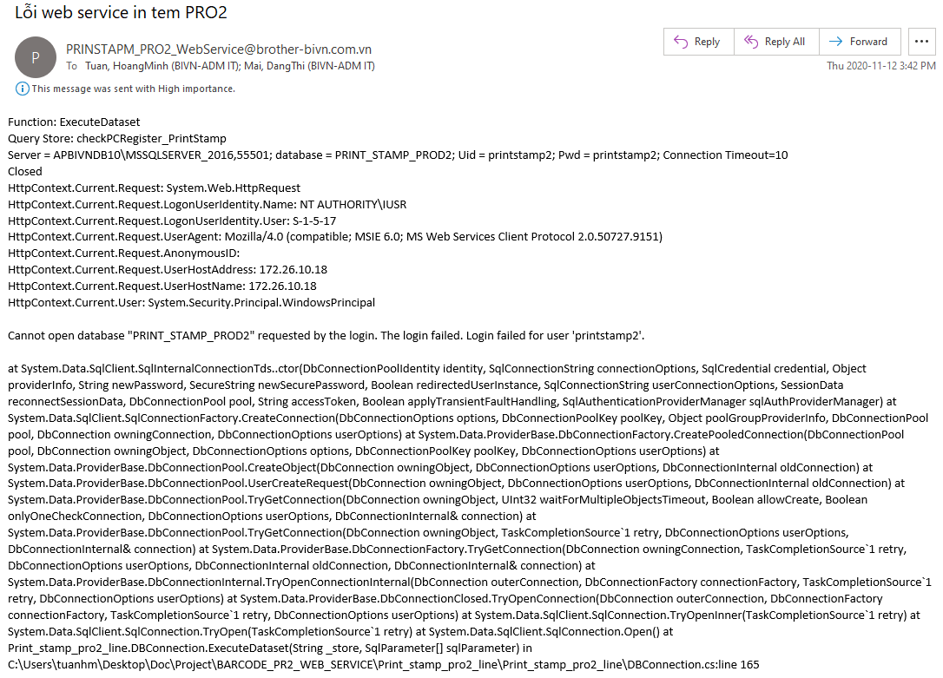
Nội dung các thông tin trong mail
- Function: Tên function kết nối
- Query store (Text): Tên store procedure hoặc text gửi đến
- Tên server
- Trạng thái mạng
- HttpContext.Current.Request
- HttpContext.Current.Request.LogonUserIdentity.Name
- HttpContext.Current.Request.LogonUserIdentity.User
- HttpContext.Current.Request.UserAgent
- HttpContext.Current.Request.AnonymousID
- HttpContext.Current.Request.UserHostAddress
- HttpContext.Current.Request.UserHostName
- HttpContext.Current.User
- Tên lỗi
- Exception.Stacktrace

Performance
Describe the required performance.
Note that reckless performance cannot be realized

Log
Refer to log specifications

Limitations
describe the limit.
For example, the number of concurrent users

Remarks

--End--

